בס"ד

קונטרס
מראי מקומות
למסכת ראש השנה
[חלקים מפרק שלישי-רביעי]
דף כח.-לד:

- מהדורת טיוטא -

נכתב בס"ד ע"י
יחיאל מיכל בלאאמו"ר יהושע זליג שליט"א פליסקין
ירושלים

הערות והארות יתקבלו בברכה
טל: 05276-14899
פקס 1532-5870698
דוא"ל: ymp803@gmail.com

הקדמה

מה אשיב לה' כל תגמולוהי עלי, שזכיתי להוציא לאור קונטרסי מראי מקומות על פרקים שונים בש"ס.

באשר זיכני השי"ת ללמוד עם תלמידים מקשיבים בכמה ישיבות, ובמשך הזמן ראיתי כי חלק מהתלמידים מתקשים להתרכז באופן הלימוד המקובל בישיבות, ולכן יגעתי ומצאתי בס"ד אופן לימוד קל יותר, וממילא נעים ומתוק יותר. במהלך הלימוד כתבתי דפי מראי-מקומות מדי יום [כמעט], וב"ה שהתלמידים קיבלו מזה תועלת מרובה, ונתחדש אצלם שלהבת אש ללימוד התורה ועיונה, ולכן אמרתי להפיצם כדי לזכות גם אחרים.

ואבאר מעט את האופן שעל-פיו כתבנו:
א] בחרנו בדווקא פרקים [ולפעמים חצאי פרקים] קלים ללימוד, ובדרך כלל כאלו שיותר נוגעים לעניני הלכה למעשה.
ב] בכל סוגיא הבאנו ראשונים ואחרונים עיקריים, בשימת דגש על הלומדות, ומתוך השתדלות להביא בעיקר קטעים קלים, מובנים, ולא-ארוכים.
ג] לאחר מכן הבאנו הפניות לספרי הלכה; טור, בית יוסף, משנ"ב, ופוסקי זמננו.
אופן לימוד זה - כאשר מקשרים בין העיון לבין הלמעשה - יש בו מן התפארת של השלמות, וחותם האמת ניכר עליו, וגם מביא סיפוק ותענוג רב ללומדים.

יש להדגיש, כי המגמה העיקרית שעמדה לנגד עיני בכתיבת הדברים היא, להביא תועלת ו'געשמאק' לתלמידים, ולכן היו פעמים שקיצרתי במקום שהסוגיא דרשה להאריך, ולפעמים להיפך הארכתי בדברים צדדיים מעט, הכל לפי מה שהיה נראה לתועלת לתלמידים שהיו לפני באותה שעה. ועל כן, באם יהיו מגידי-שיעורים שירצו להשתמש במראי-מקומות אלו, טוב יעשו אם יתבוננו תוך כדי לימוד, האם הדברים אכן מתאימים לרמה של התלמידים שלהם, ובמידת הצורך יעלו או יורידו את הרמה של הדברים, הכל בכדי שהתלמידים יקבלו את הטוב ביותר עבורם לפי מצבם וענינם.

ואמנם לעת עתה הדברים עדיין בגדר "טיוטא", ואינם מושלמים כלל, אך גם בצורה כזו יוכלו להביא תועלת בעז"ה.

ואשא כפי אל השי"ת, שיעזרני עוד לפתח ולשכלל את המראי מקומות בכמות ובאיכות כאשר עם לבבי, ולהוציאם לאור עולם, וכן את השיעורים עצמם, ולהרבות כבוד שמים בעולם.

יחיאל מיכל בלאאמו"ר יהושע זליג שליט"א פליסקין

ניתן להשיג בדוא"ל: ymp803@gmail.com

מראי מקומות למסכתות:
ברכות [פרק תפילת השחר, ופרק שלשה שאכלו]
שבת [פרק הבונה, ופרק שואל]
קידושין [סוף פרק ראשון]
ראש השנה [כח.-לד:]
פסחים [פרק ערבי פסחים]
סוכה [סוף פרק הישן - עניני ישיבת סוכה ומצטער]
סנהדרין [פרק בן סורר]
בבא מציעא [פרק אלו מציאות]

###

כמו"כ ניתן להשיג בדוא"ל הנ"ל
את ספרי "ארזים בגן" - דרכי חינוך לבחורים מתמודדים

מותר ורצוי להעתיק ולהשתמש
במראי מקומות אלו בכל צורה שהיא
על מנת להגדיל תורה

בס"ד. ישיבת ברכת חיים, יום שני, ב' באלול תשע"ב

.
1

ראש השנה כח.-כח:
בענין כפאו ואכל מצה

______________________________________________________________________________________________

א] גמרא ראש השנה כח. [שורה 9 מלמטה] "שלחו ליה לאבוה דשמואל" – עד כח: [שורה 3 מלמעלה] "איתיביה", וברש"י.

מדוע נקטה הגמרא "שכפאוהו פרסיים" ולא "שכפאוהו ישראל"
ב] תירוץ 1 - עי' ריטב"א כח. ד"ה לא צריכא שכפאוהו פרסיים.
ג] להבנת דברי הריטב"א, עי' ברמב"ם ספר נשים הלכות גירושין פרק ב' הלכה כ' [עד "עד שתשש יצרו ואמר רוצה אני כבר גרש לרצונו"].
ד] [למעיינים - תירוץ 2 – עי' בספר יום תרועה כח. ד"ה אמר רב אשי שכפאוהו פרסיים [הראשון] [עד "ויראה דהספק הוא"] ].

מה פירוש "התוקע לשיר" או "התוקע לשד"
ה] עי' רש"י ד"ה התוקע לשיר.
ו] עי' ברי"ץ גיאת הלכות ראש השנה עמ' מט [מובא במסגרת] שנתקשה איך ומה תוקעים לשדים.
הלכות רי"ץ גיאת הלכות ראש השנה עמוד מט
אמר רבא זאת אומרת התוקע לשיר יצא. אמר רב האיי, כך אנו גורסין: "לשיר", פירוש: שיר של קרבן, או שיר של זמר כמו דאמרי אינשי [הוא פסוק בספר דניאל ג' ה'] ְּעִדָּנָא דִּי תִשְׁמְעוּן קָל קַרְנָא מַשְׁרוֹקִיתָא. ושמענו כי היה בישיבת מחסיא מי שגורס: "התוקע לשד", ובין זה ובין זה לטעם אחד נתכוונו, אלא שאין אנו יודעים איך יתקע לשדים ומפני מה יתקע להם.

ז] ובספר עבודה ברורה ביאר עפ"י המבואר בשער הגלגולים שהוציאו דיבוק בין השאר ע"י תקיעת שופר [ראה במסגרת]
ספר שער הגלגולים בסוף הספר [קטע שנכתב ע"י רבי שמואל ויטאל זצ"ל, בנו של רבי חיים ויטאל זצ"ל]
אמר הצעיר שמואל ויטאל, היום אביעה חידות, ממה שאירע לי במצרים, ממעשה שאירע לאסתר בת הר' יהודה, שנפגעה ונשארה בכאב לב יותר משני חדשים... ויום אחד הפצירו בי שאלך ואבקר אותה, והלכתי... והנה קול אחד צועק מפי הנערה, ומדבר ואומר, אני רוח יהודי אחד... אח"כ שאלתיו, ועתה מה אתה רוצה, והשיב לי שאתקן אותו... ואח"כ קראתי לעשרה ת"ח שנמצאו שם... ובעת אמרנו י"ג מדות ה' ה' א-ל רחום וחנון, תקענו בשופר, כמנהג כל הסליחות.... ופסוק וירדו כל עבדיך אלה אלי וגו'.... ואח"כ אמרנו צא צא צא... ותכף הקים רגל השמאלית של הנערה למעלה בפני כל העם, ויצא מאצבע קטנה של רגלה, וצעק בקול גדול.... ותכף ומיד ישבה הנערה, ופתחה עיניה...

מהי היתה סברת ההוא-אמינה בגמרא לחלק בין תוקע לשיר לבין כפאוהו פרסיים לאכול מצה
ח] מהלך 1 - עי' רש"י כח. ד"ה מהו דתימא.
ט] להבנת המושג "מתעסק בחלבים ועריות חייב", עי' ברש"י כריתות יט: [תחילת העמוד] ד"ה מתעסק בחלבים, וד"ה מתעסק בעריות.
י] מהלך 2-3 – עי' רש"ש כח: ד"ה גמ' אבל הכא זכרון תרועה.

סתירה ברמב"ם, ותירוצו של הר"ן
יא] עי' רמב"ם הלכות חמץ ומצה פרק ו' הלכה ג'
יב] עי' רמב"ם הלכות שופר פרק ב' הלכה ד'.
יג] ולכאורה פסקי הרמב"ם סותרים זה לזה, שהרי הגמרא אצלנו השוותה "כפאוהו לאכול מצה" לדין "התוקע לשיר", ואיך פסק הרמב"ם בכפאוהו למצה שיצא ובתוקע לשיר שלא יצא.
יד] ועי' ר"ן על הרי"ף ראש השנה ז: מדפי הרי"ף, ד"ה לפיכך, מ"וכן פסק הרמב"ם ז"ל פרק שני" עד סוף הקטע.

להלכה
טו] עי' במשנ"ב חלק ה', בשו"ע סי' תעה סעיף ד' ובמשנה ברורה שם.
טז] עי' בספר חשוקי חמד להג"ר יצחק זילברשטיין שליט"א סנהדרין סב:
חשוקי חמד סנהדרין סב:
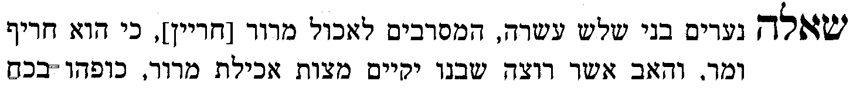  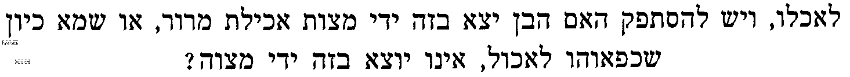  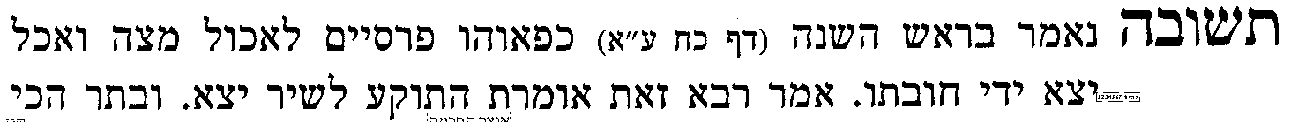  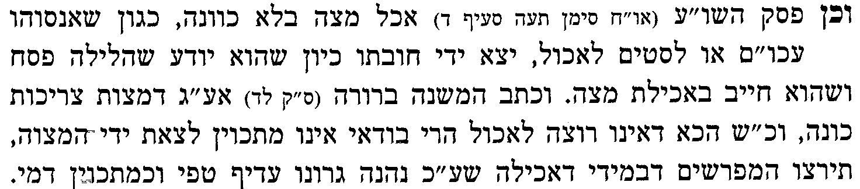  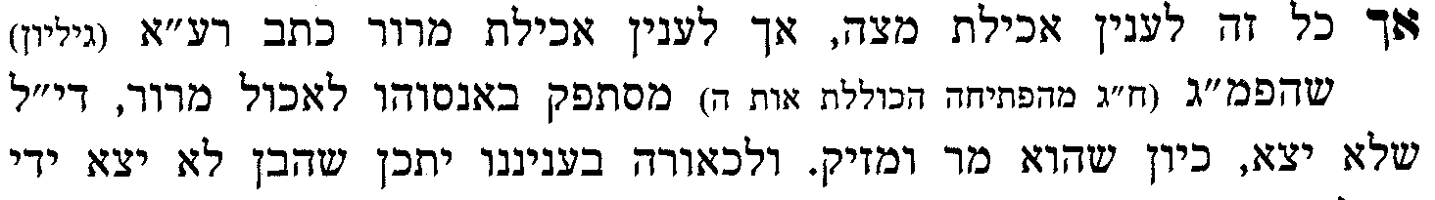 | 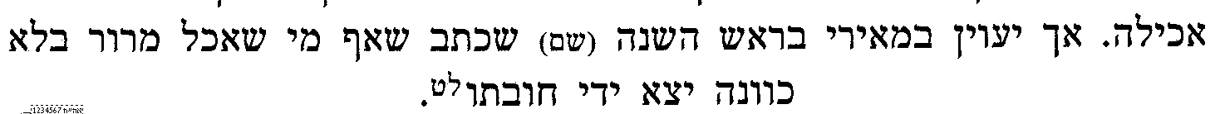  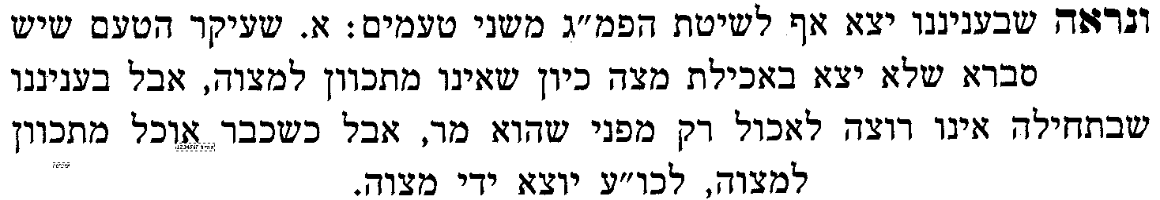  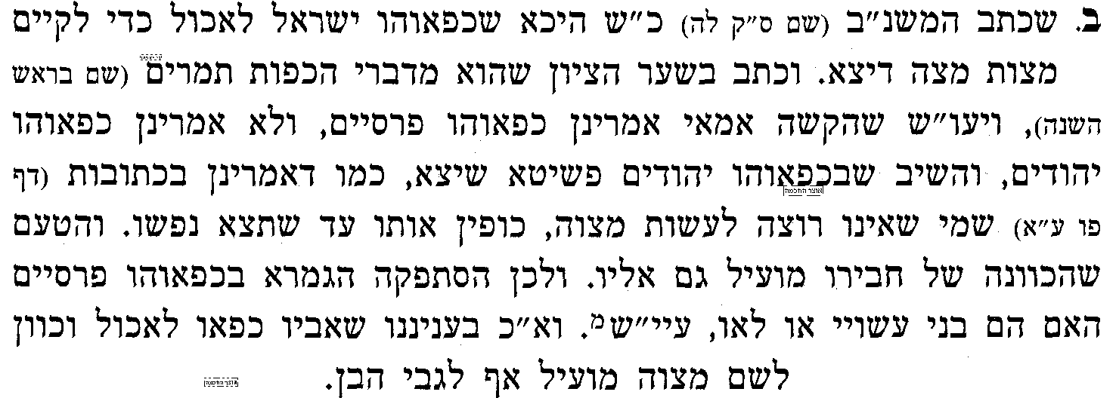

למעיינים – אופנים שלא יוצאים ידי חובה אפילו למאן דאמר "מצוות אין צריכות כוונה"
יז] עי' בר"ן על הרי"ף ר"ה ז: ד"ה גרסינן בגמרא [עד "וגרסינן עלה אמר רבא"].
יח] עי' ברבינו יונה על הרי"ף בסוף הגמ' ברכות דף ו. מדפי הרי"ף ד"ה ורבינו שמואל, עד סוף הקטע [רצוי לדלג על השורה השניה של הקטע].
מראי מקומות 2
קושית הראשונים מדוע הגמרא אצלנו לא פירשה דברי הברייתא "אם כיוון לבו" על פירוש המילות
ז] תירוץ 1 - עי' בתוספות ישנים בסוגיין [מובא במסגרת]
תוספות ישנים בסוגיתנו
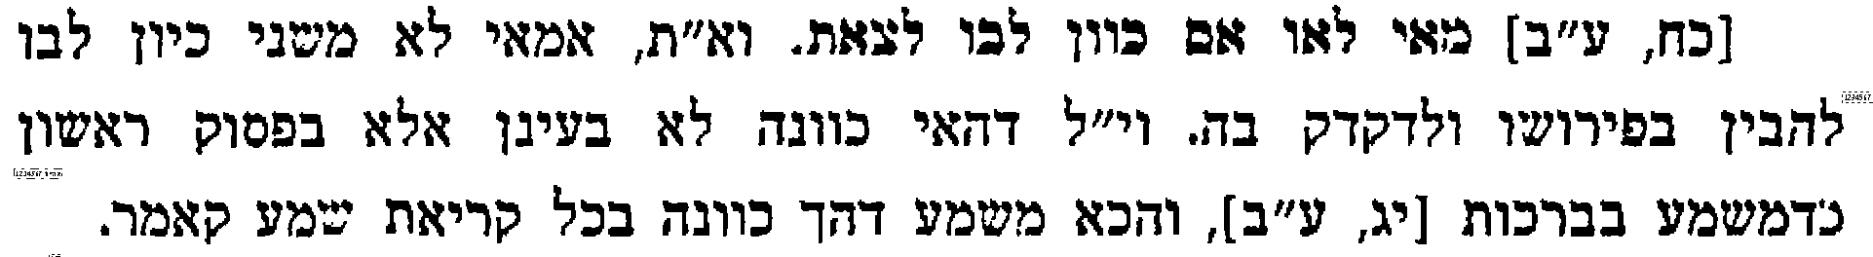

ח] למעיינים - תירוץ 2-3 - עי' טורי אבן בסוגיין בשם הרמב"ן, ובשם עצמו
טורי אבן בסוגיתנו
מביא שיטת הרמב"ן
מאי לאו אם כיון לבו לצאת. הקשה הרמב"ן בספר המלחמות [דף ז. מדפי הרי"ף, 4 שורות אחרונות] לימא האי אם כיון לבו לאו כוונת מצוה קאמר אלא בכוונת הלב מיירי, וכמאן דאמר ריש פרק ב' דברכות (דף יג ע"א) דפרק אחד או פסוק אחד צריך כוונה, ומחמת קושיא זו רצה [-הרמב"ן] לומר דלמאן דאמר מצות אין צריכות כוונה אין צריך כוונה כלל והני תנאי ואמוראי [-דברכות יג. שמצריכים כוונה] סבירא להו כמאן דאמר מצות צריכות כוונה.
מקשה על הרמב"ן
ואני תמה מה ענין זה לזה דכוונה דהתם קרי לה שם כוונת הלב והיינו שיכוון וידע ויבין הדברים שמוצא מפיו ודבר זה תלוי בכוונת הלב ואע"פ שאינו מתכווין לצאת ומעל לבבך נפקא ליה התם, וכוונה דהכא היינו שמכוין לצאת ידי חובה אותו מצוה אפי' שאינו משים הדברים על לבו אלא שמפנה לבו לדברים אחרים. ותדע לך דהא רבא פסק התם כרבי מאיר דפסוק אחד צריך כוונת הלב ובשמעתין ס"ל דלצאת לא בעי כוונה... אלא ודאי דכוונה דגבי קריאת שמע מכוונת הלב מיירי ולא מכוונה לצאת, ודווקא קריאת שמע בעי כוונת הלב משום דגלי קרא על לבבך אבל שאר מצות לא. ואע"ג דתניא המתפלל צריך שיכוין את לבו בפרק ה' דברכות (דף לא ע"א) יש לומר דמכל מקום אין צריך כל כך כוונה כמו בקריאת שמע דיש בו קבלת עול מלכות שמים אבל אי מיירי לצאת בזה כל המצות שוין.
הטורי אבן מציע מהלך משלו בסוגיא
אבל הדבר ברור דמשום הכי לא מוקי להא "אם כיון לבו" דבכוונת הלב מיירי, דבקורא בתורה מיירי ואתי ואטו בשופטני עסקינן דקורא ואינו משים על לבו הדברים שהוא קורא, אלא ודאי אם כיון לבו דקאמר היינו לצאת ובהא כל ג' פרשיות שווין:
ט] וצ"ב ליישב שיטת הרמב"ן, מדוע סבר שלמאן דאמר מצוות אין צריכות כוונה אין צריכים לכוון בקריאת שמע כלל.

מה הפשט בתירוץ הגמרא "בקורא להגיה"
י] מהלך 1 – עי' רש"י כח: ד"ה קורא להגיה.
יא] מהלך 2 – עי' רש"י ברכות יג. ד"ה בקורא להגיה. ועי' ריטב"א ר"ה כח: ד"ה בקורא להגיה [עד וכן פר"י ז"ל].
יב] מהלך 3 – עי' תוספות ברכות יג. ד"ה בקורא להגיה.
יג] למעיינים - עי' רבינו יונה על הרי"ף ברכות ז. מדפי הרי"ף ד"ה היה. ולכאו' צ"ע למה נתכוון, דבתחילת דבריו משמע כרש"י אצלנו, שהקורא להגיה לא אומר המילים טוב, ובסוף דבריו משמע כרש"י בברכות, שאומר טוב רק לא מתכוון לאמירה, וצ"ע.

למעיינים – שיטת הרמב"ם
יד] עי' ברמב"ם ספר אהבה הלכות קריאת שמע פרק ב' הלכה א' ובכסף משנה שם.

להלכה דין כוונה בקריאת שמע
טו] עי' במשנ"ב חלק א', סי' ס' סעיף ה' ובמשנ"ב שם.
טז] עי' הליכות שלמה לגרש"ז אויערבאך זצ"ל פרק ראשון [מובא במסגרת]
הליכות שלמה פרק ראשון
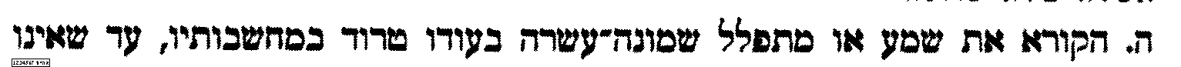
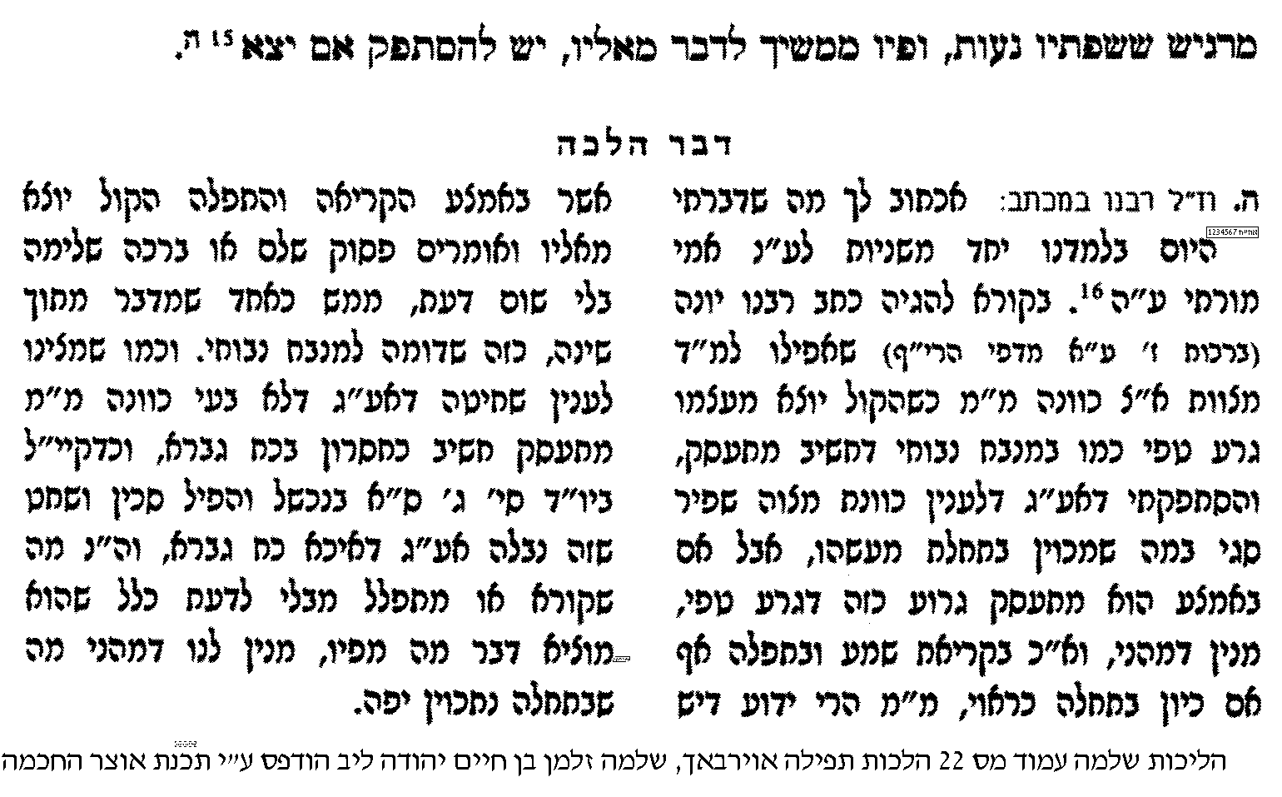

שו"ע ח"ו סי' תקפט סעיף ט' ובמשנ"ב שם.

בס"ד. ישיבת ברכת חיים, יום רביעי, ד' באלול תשע"ב

.
3

ראש השנה כח:
בענין בל תוסיף

______________________________________________________________________________________________

א] גמרא ראש השנה כח: [שורה 7 מלמעלה] "ת"ש היה עובר אחורי בית הכנסת" – עד [סוף השורות הצרות] "ומנא תימרא", וברש"י ותוספות.

בביאור קושית הגמרא "אלא מעתה הישן בשמיני בסוכה ילקה" – מי באמת אמר שלא לוקים
ב] מהלך 1 - עי' ריטב"א ד"ה אלא מעתה.
ג] מהלך 2 - עי' רש"י עירובין צו. ד"ה ועוד הישן.
ד] קושיא על מהלך 2 - עי' מאירי בסוגיין ד"ה כל דבר שנעשה.
ה] וצ"ב באיזה נקודה נחלקו רש"י והמאירי.

מדוע הקשתה הגמרא דוקא על הישן לאחר סוכות ולא לפני סוכות
ו] עי' בספר שפתי חכמים בסוגיין [מובא במסגרת]
שפתי חכמים בסוגיין
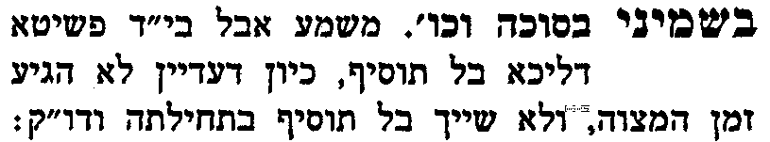
ז] עי' בשו"ת מחנה חיים חלק ג' סי' מד [מובא במסגרת].
שו"ת מחנה חיים חלק ג' סי' מד
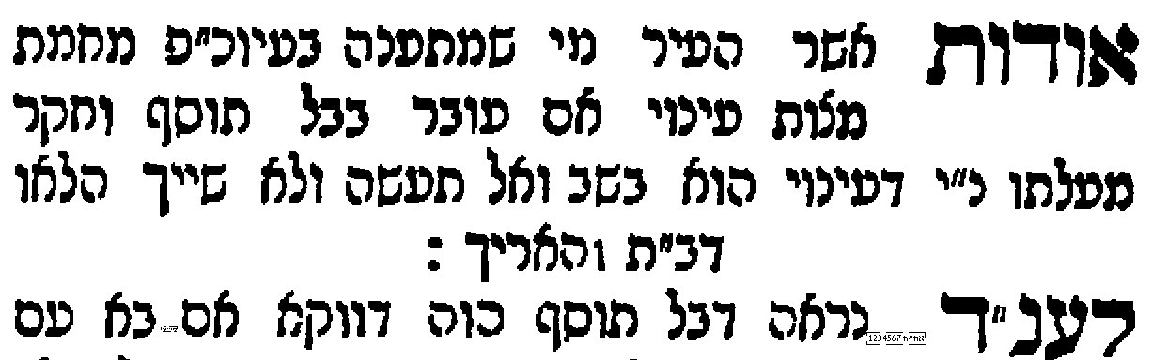 | 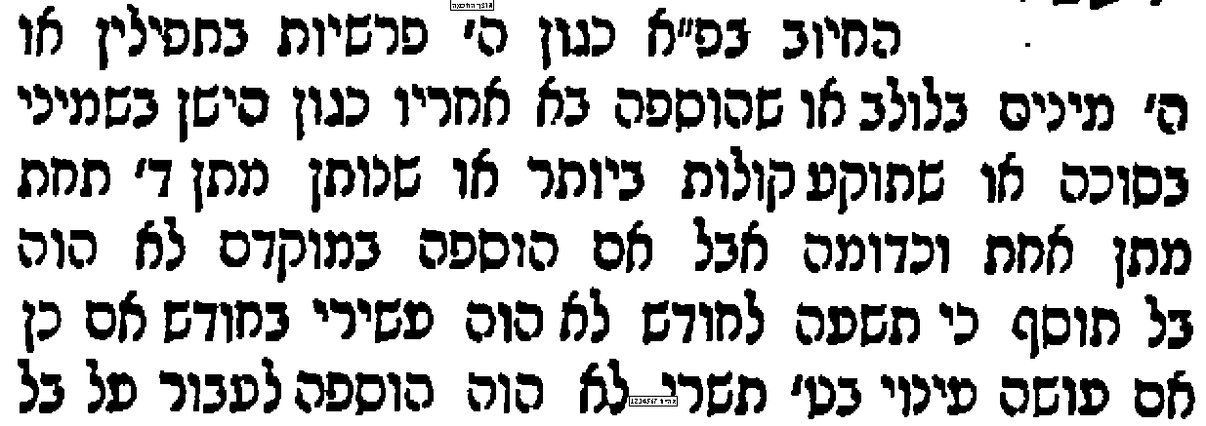 | 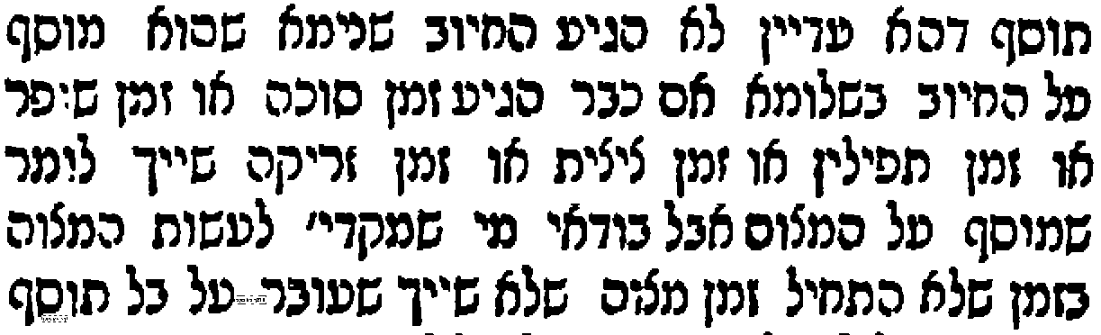
ח] ויל"ע במי שמתענה ביום כיפורים וגם ביום שלאחריו, האם עובר בבל תוסיף.
ט] ויש לעיין בכהן שמוסיף ברכה רביעית משלו לפני ברכת כהנים האם עובר.

להלכה שינה בסוכה ביום שמיני
י] עי' במשנה ברורה חלק ו', סי' תרסו שו"ע סעיף א', ובמשנ"ב ס"ק ה.
יא] למעיינים - עי' במשנה ברורה חלק ו', סי' תרסח שו"ע סעיף א', משנ"ב סק"ו, ושער הציון ס"ק ד.

בהחילוק בין ד' ברכות בנשיאות כפים לבין ה' מינים בלולב
יב] ריטב"א ד"ה א"ל שאני אומר.
יג] עי' שפת אמת ד"ה שם בגמרא [מובא במסגרת]
שפת אמת
שם בגמ' כיון דאילו מתרמי לי' ציבורא כו' זימני' הוא. לכאורה נראה דלפי טעם זה אפי' שלא בשעת ברכת כהנים אסור לכהן לברך ברכה אחרת משלו כיון דקרי לי' זימנא, ולפ"ז צ"ע דא"כ לעולם יהי' אסור לכהן לברך וליתן שלום לישראל וזה לא יתכן. אכן יש לחלק, דאפי' נימא דהיכא דזימנא הוא שייך בל תוסיף אפי' שלא בשעת מצוה מ"מ היינו דוקא בכוונה אבל בלא כוונה לא.

להלכה הוספת ברכה בנשיאות כפים
יד] עי' משנה ברורה חלק ב', סימן קכח סעיף כז, ובמשנה ברורה, וביאור הלכה ד"ה ואם הוסיף.
טו] עי' בשו"ת הר צבי להג"ר צבי פסח פראנק זצ"ל רבה של ירושלים, או"ח סי' סב [מובא במסגרת]
שו"ת הר צבי אורח חיים א סימן סב
עובדא הוי בכהן שכאשר היה יורד מן הדוכן היה אומר לכל מי שפגש אותו בדרך הילוכו: ברוכים תהיו, ונסתפקתי אם יש בזה חשש של בל תוסיף.
והנה בר"ה (דף כח) אמרינן: מתיב רב שמן בר אבא מנין לכהן שעלה לדוכן שלא יאמר הואיל ונתנה לי תורה רשות לברך את ישראל אוסיף ברכה אחת משלי כגון ד' אלקי אבותיכם יוסף עליכם. ת"ל לא תוסיפו על הדבר הזה, והא הכא כיון דבריך ליה עברה ליה זמניה וקתני דעבר וכו' שאני הכא כיון דאלו אתרמי ליה צבורא אחרינא הדר מברך כולי יומא זמני הוא וכו'. ויעוין במאירי ר"ה, שם, שמהאי טעמא אפילו אם לא נתכוין הכהן בתוספתו לשם מצות ברכת כהנים, ושלא בזמנו הרי לדברי הכל צריך כוונה לעבור על בל תוסיף, מ"מ עבר הכהן, שהרי זה נקרא בתוך זמנו. ולפי"ז יש לדון שבנידון דידן יהא כמוסיף על הברכות ויש בזה חשש של בל תוסיף.
אולם, כעי"ז יש לעיין גם בתפילת רבש"ע שאומרים הכהנים אחרי נשיאת כפים דאיתא בסוטה (דף לט ע"א) וכי מהדר אפי' מציבורא מאי אמר, אדבריה רב חסדא לרב עוקבא ודרש, רבש"ע עשינו מה שגזרת עלינו עשה עמנו מה שהבטחתנו השקיפה ממעון קדשך מן השמים וברך את עמך ישראל וגו' - למה לא יהא בזה חשש של בל תוסיף שהכהן מוסיף ברכה מדיליה. ולכאורה י"ל שההיתר הוא משום שתפלה זו נאמרת אחרי שהכהנים מחזירים פניהם מן הצבור והחזרת פניהם מהצבור הוי כהפסק בין שלשת הברכות לברכה זו, באופן דלא הוי הוספה על הברכות הקודמות אלא כברכה בפני עצמה. ומדויקים בזה דברי הגמרא שם וכי מהדר אפיה וכו', דמשמע שדוקא אחרי שמחזירין פניהם מהצבור רשאים לומר תפלה זו. אבל עדיין אני מסתפק דאפשר דבמהדר אפיה מצבורא שאני, דניכר שאינו מברך עוד להצבור ורק מתפלל, אבל לומר להם אסור גם במהדר אפיה.
...
מ"מ יש להסתפק בזה ויש למנוע הדבר.
למעיינים – האם לוקים על לאו דבל תוסיף
טז] עי' במנחת חינוך מצוה תנ"ד, בספר החינוך בסוף המצוה, שלוקין. ובמנחת חינוך מצוה תנ"ה אות ב'.
בס"ד. ישיבת ברכת חיים, יום חמישי, ה' באלול תשע"ב

.
4

ראש השנה כח:
בענין בל תגרע

______________________________________________________________________________________________

א] גמרא ראש השנה כח: [תחילת הרחבות] "ומנא תימרא דתנן" – [סוף העמוד] "שלא בזמנו בעי כוונה", וברש"י.
[הערה: על התוספות נעמוד כנראה ביום ראשון]

המקור בתורה לאיסור בל תוסיף ובל תגרע
ב] 1) עי' דברים ד, ב', ורש"י. 2) ועי' דברים יג, א', ורש"י.
ג] ויל"ע מדוע זה כתוב פעמיים. ובספר תורה תמימה [דברים ד ב] הביא בשם הגר"א: דכאן בפרשת ואתחנן [דברים ד, ב] מכוין שלא יוסיפו על התרי"ג מצוות בכלל, ושם [דברים יג, א] מכוין שבאותה מצוה גופא לא יוסיפו ולא יגרעו, עכ"ל. ויל"ע מנין לו שזה כך ולא הפוך.

ד] טעמי האיסור
1) כתב התורה תמימה דברים ד' ב: ונראה על פי מה דאמרינן (סנהדרין כט.) כל המוסיף גורע, והענין הוא דכיון שירשה האדם לעצמו להוסיף, יאמין כי מה שקצוב בתורה אין זה לעיכובא דוקא, וממילא לפעמים ירשה לעצמו גם לגרוע.
2) כתב רבינו בחיי דברים ד ב': כי התורה שלמה אינה צריכה תוספת ומגרעת, וכל המוסיף בה גורע.

חקירה - מתי עוברים על בל תגרע
ה] יש לחקור מתי עוברים בבל תגרע.
צד 1) כל מי שלא קיים פעם אחת מצות עשה כלשהיא, עובר גם על בל תגרע [בנוסף לעבירה שביטל עשה זה].
צד 2) בביטול אקראי לא מבטל, אלא רק אם אומר שאין כזו מצוה או שבמצבים מסוימים היא לא נאמרה כלל.
צד 3) בל תגרע לא נאמר כלל על חיסור מצוה שלמה, אלא רק אדם שמקיים מצוה בצורה חסרה כגון ג' מינים בלולב.

שיטות הראשונים והאחרונים בחקירה הנ"ל
ו] עי' רשב"א דף טז. ד"ה למה תוקעין, וד"ה ומסתברא דלא קשה כלל.
ז] עי' טורי אבן טז. ד"ה ותוקעין [מובא במסגרת].
טורי אבן טז.
[הובא כאן בדילוגים, והמעיינים יראו בשלמות בפנים]
ותוקעין ומריעין כשהן עומדין. הקשו התוספות הא קעבר משום בל תוסיף. והרשב"א בחידושיו תירץ דתקנת חכמים לצורך ליכא משום בל תוסיף, דכתיב "על פי התורה אשר יורוך", והוא הדין בל תגרע לצורך כגון יום טוב של ראש השנה שחל בשבת, אף על גב דאמר רחמנא תקעו, גזרו שלא לתקוע, וכל זה לצורך, והכי נמי לצורך ראוי לתקוע ולחזור ולתקוע, ומצוה לשמוע דברי חכמים מלא תסור.
ועיקר דברי הרשב"א תמוה לי דמשמע מדבריו דהמבטל איזה מצות עשה פעם אחת עובר בבל תגרע והא דאינו עובר בראש השנה שחל בשבת הואיל ותקנת חכמים הוא. נמצא לדבריו המבטל איזה מצות עשה מלבד שעובר בעשה עובר נמי בלא תעשה דבל תגרע, אם כן למאן דאמר "לאו שאין בו מעשה לוקין עליו", המבטל איזה מצות עשה שבתורה ילקה משום לאו דבל תגרע שעמה, והא לא מצינו לאיזה תנא או אמורא דנימא הכי.
ח] ויש להעיר, דיתכן דהרשב"א לא התכוון שכל המבטל באקראי עובר, אלא רק אם מבטל באופן קבוע עם מהלך שיטתי מסוים. וכעין זה מצאנו בספורנו דברים יג א' בביאור מצות לא תגרע.

ט] עי' טורי אבן כח: ד"ה הרי הוא עובר [מובא במסגרת]
טורי אבן כח:
מביא דעת רש"י
הרי הוא עובר על בל תגרע. לא נתברר בגמרא באיזה ענין עובר על בל תגרע. ורש"י בפרשת ואתחנן פירש, לא תוסיפו כגון ה' פרשיות בתפילין וה' מינין בלולב וה' ציצית, וכן לא תגרע [עכ"ל רש"י]. משמע מפירושו דבג' פרשיות וג' מינים שבלולב וג' ציצית עובר על בל תגרע דומיא דעובר בה' מהם בבל תוסיף.
חולק על רש"י
ולכאורה נראה לי דאינו עובר בבל תגרע אלא באופן דאף אם גרע אפילו הכי כשר בדיעבד ולא בטל מצוותו, כגון מתן ארבע דקיימא לן ריש פרק ד' דזבחים (דף ל"ו) כל הניתנין על מזבח החיצון שאם נותנן מתנה אחת כיפר. אבל היכי דמגרע ביטל מצותה לגמרי ופסול אפילו בדיעבד כגון כל הני דקימא לן ד' פרשיות שבתפילין וד' מינים שבלולב וד' ציצית מעכבין זה את זה כדתנן במנחות, ואם חיסר אחד מהן אף השלשה שעשה אינו כלום ואין כאן מצות תפילין ולולב וציצית כלל אינו עובר על בל תגרע, דאין לשון גרעון נופל אלא שהיכא שעשה מצוה אלא שלא עשה בשלימתה ובמילואה וחיסר קצת מטכסיסי המצוה אבל היכא שהגרעון פוסלה ומבטלה לגמרי אין שייך כאן לשון גירעון וה"ל כאלו לא הניח תפילין כלל ולא נטל ד' מינים ולא עשה ציצית לגמרי דאינו עובר אלא בעשין הללו השתא נמי דעשאן אלא שעשה בגירעון אינו עובר אלא בעשה לחוד אם יש בידו לעשות ולא עשה ואין להם שייכות כלל ללאו דבל תגרע והיינו דלא מצינו בכולה גמ' שעובר על בל תגרע אלא בהא דמתן ד' לחוד.
אך שוב מביא מהספרי כדעת רש"י
מיהו בספרי בפ' ראה תניא לא תוסיף עליו ולא תגרע ממנו מכאן אמרו הנתנין במתנה אחת שנתערבו בנתנין במתנות ארבע ינתנו במתנה אחת, דבר אחר לא תוסיף עליו מנין שאין מוסיפין לא על הלולב ולא על הציצית ת"ל לא תוסיף עליו ומנין שאין פוחתין מהם תלמוד לומר לא תגרע ממנו מנין שאם פתח לברך ברכת כהנים שלא יאמר הואיל ופתחתי לברך אומר ה' אלקיכם יוסף עליכם וגו' תלמוד לומר דבר אפי' דיבור אל תוסיף עליו, ומדקתני מנין שאין מוסיפין לא על הלולב ולא על הציצית תלמוד לומר לא תוסיף ומסיים עלה ומנין שאין פוחתין מהם תלמוד לומר לא תגרע, שמע מינה דבלולב וציצית שייך לאו דבל תגרע אף על גב דמעכבין זה את זה.

י] עי' רמב"ם ספר שופטים הלכות ממרים פרק ב' הלכה ט'.

יא] בחינה עצמית - סיכום גדר איסור בל תגרע:
שיטת רש"י על התורה והספרי_________________________________________________________________
שיטת הטורי אבן שחלק [לפני שראה הספרי]________________________________________________________
שיטת הרשב"א טז._________________________________________________________________________
שיטת הטורי אבן טז. שחלק עליו________________________________________________________________
שיטת הרמב"ם____________________________________________________________________________

בביאור דברי הגמרא אי בעי מברך אי לא בעי לא מברך
יב] עי' ריטב"א ד"ה הכא אי בעי.
יג] ועי' בהגהות המגיה על הריטב"א שם.

להלכה דין בל תוסיף בלא כוונה
יד] משנה ברורה חלק ו', סי' תרנא שו"ע סעיף יד ובמשנ"ב ס"ק נח, ובביאור הלכה ד"ה משום בל תוסיף.

בביאור מסקנת הגמרא דשלא בזמנו בלא כוונה אינו עובר
טו] עי' אגרות משה או"ח חלק א' סי' יג
שו"ת אגרות משה אורח חיים חלק א סימן יג
צריך להבין החלוקים שאיכא בבל תוסיף דבזמנו לא בעי כוונה לעבור על בל תוסיף ושלא בזמנו בלא כוונה אינו עובר ובכוונה עובר, כדאיתא בר"ה דף כ"ח, דלכאורה מאי שנא.
וצריך לומר שמסתבר שאם אחד יעשה דבר שלא שייך למצוה, כגון שישבור מקל בכל יום ויאמר שזה מצוה שנמצא שהוא מוסיף על התרי"ג מצות עוד מצוה, זה לא הוי באיסור בל תוסיף ואינו עובר עליו, ורק אם הוא מוסיף בהמצוה שעושה מצות התורה בהוספה, כגון בתפילין שצותה תורה בד' פרשיות והוא עושה בחמש זהו איסור הנאמר בבל תוסיף, דלא תוסיפו על הדבר כתיב והוספה במצוה היא הוספה על הדבר, אבל הוספה על התרי"ג אין כאן הוספה על הדבר מאחר שאינו שייך כלל לאיזה מצוה. והוספה כזו שהיא במעשה מצות התורה שייך אף בלא כוונה למצוה דהרי על כל פנים הוסיף בהמצוה שהניח תפילין בחמש פרשיות. אבל אין שייך זה שלא בזמנו, דאין שייך לומר דעשה המצוה שלא כהוגן, דמה שייך מה שהניח ביום שפטור מתפילין לימים הקודמים, וכן בסוכה מה שייך ישיבת יום שמיני בסוכה לשבעת הימים הקודמים לומר שעשה מצות סוכה בהוספה שלא כהוגן, ולכן בלא כוונה ליכא בל תוסיף שלא בזמנו. אבל בכוונה למצוה הוא עוד ענין הוספה בהדבר ואסור, דאף שלא הוסיף במעשה המצוה הרי הוסיף בדיני המצוה שבמצות סוכה הוי הדין לישב ז' ימים והוא אומר שהדין הוא לישב ח' ימים ומצות תפילין היא רק בימי החול והוא אומר שהיא גם בשבת, שזה ג"כ הוא הוספה בהדבר מצוה שצותה תורה והוי בכלל הלאו דלא תוסיפו על הדבר, אך לא שייך זה בלא כוונה דכיון שבעצם מעשה המצוה לא הוסיף שהרי כבר נעשית אתמול אלא בהדינים שלה וכשלא נתכוין להדינים הרי לא הוסיף כלום, ולכן לעבור שלא בזמנו צריך כוונה לשם מצוה דרק אז הוא מוסיף בהדינים.
טז] ברם, מה שהניח האגרות משה שהמוסיף מצוה כגון לשבור מקל אין בזה משום בל תוסיף, הנה עי' ברמב"ן על התורה [דברים ד', ב'] שכתב לכאו' דלא כן, וצ"ע.

בס"ד. ישיבת ברכת חיים, יום ראשון, ח' באלול תשע"ב

.
5

ראש השנה כח:
בענין בל תוסיף במקיים מצוה פעמיים

______________________________________________________________________________________________

א] תוספות ראש השנה כח: ד"ה ומנא תימרא [מומלץ ללמוד רק מ"וא"ת הא דאמר בפ"ק" עד סוף התוספות].

במחלוקת תוס' והרשב"א אם יש בל תוסיף במקיים המצוה פעמיים
ב] התוס' כתבו שאין בזה בל תוסיף, ועי' בשו"ת הרדב"ז חלק ג' סי' תעח שביאר שיטתם [מובא במסגרת]
שו"ת רדב"ז חלק ג סימן תעח
שאלת ממני אפרש לך מצות בל תוסיף במה שייך ובמה לא שייך:
תשובה דע שכל מצוה שעשה אותה וכופלה אין בה משום בל תוסיף כגון נטילת לולב נוטל כמה פעמים שירצה וכן תקיעת שופר וחוזר ותוקע וכן ברכת כהנים מברך וחוזר ומברך או כגון קורא את המגלה וחוזר וקורא אבל המוסיף מגוף המצוה כגון חמש ציצית חמשה פרשיות בתפילין ארבעה ברכות בברכת כהנים חמשה מינין בלולב וכיוצא באלו כיון שהוא מוסיף דבר חדש במצוה הר"ז בבל תוסיף. והטעם מבואר כי כל המצות יש להם ולמספרם סוד נעלם והמוסיף או הגורע בהם מבטל ומבלבל הכוונה האלהית. אבל אם כופל המצוה כיון שהבורר עומד במקומו אין לחוש. ומכאן תבין כי כל מצוה שאין מניינה מפורש בתורה אין עובר משום בל תוסיף כגון ערבה והדס ואפי' לולב נמי יש לומר דכפת כתיב חסר וא"ו ואין כאן אלא אחד ואע"ג דדרשינן וענף עץ עבות לשלשה הדסים אין מנין זה מבואר ממש. ושמור זה הכלל שאם מוסיף במצוה עצמה ממה שכתוב בתורה בהדיא הר"ז בבל תוסיף.
ג] אמנם ברשב"א [טז: ד"ה למה תוקעין], כתב ש"התוספות טרחו להעמיד שיטה זו ולא עלתה בידם". ודייק מזה הפרי מגדים [פתיחה כוללת חלק א' אות מ'] שהרשב"א סובר שהעושה מצוה פעמיים עובר משום בל תוסיף. וצ"ב במה נחלק הרשב"א על תוספות.

האם יש מצוה להרבות בנטילת לולב ובאכילת מצה
ד] עי' בספר עבודה ברורה בסוגיתנו [מובא במסגרת]
עבודה ברורה בסוגיתנו
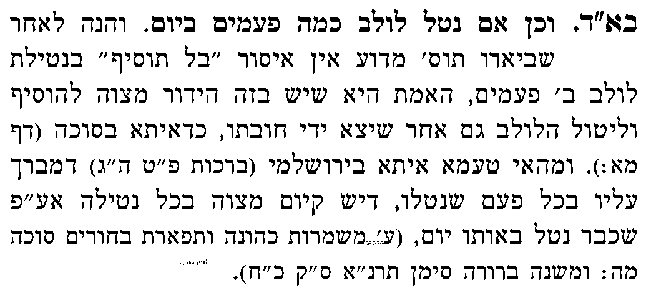 | 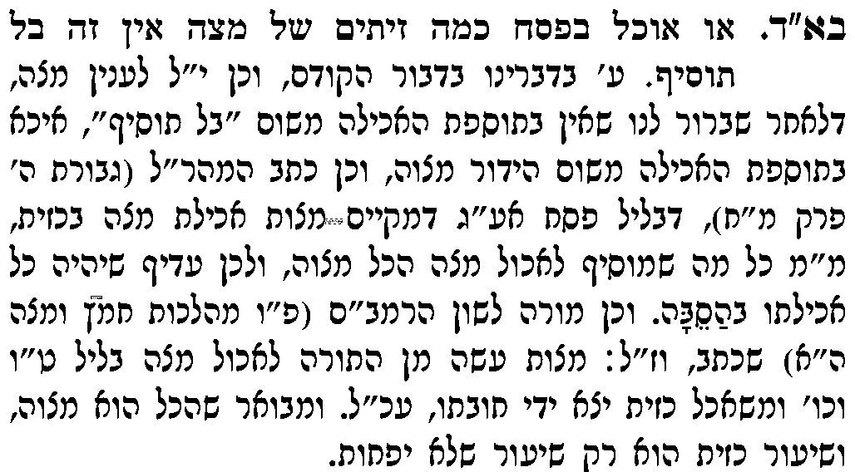
ה] ויל"ע לאור זאת, האם יש ענין בחנוכה להרבות בהדלקת נרות חנוכה בכל דלת וחלון בבית. האם יש ענין בפורים לשלוח מנות כמה שיותר. ולאכול כמה שיותר סעודות פורים. וכן לקרוא פעמיים מגילת אסתר בפורים, ומגילת איכה בת"ב. וכן להפריש תרומות ומעשרות פעמיים. ולקרוא קריאת שמע פעמיים. ולעשות קידוש פעמיים.
ו] עוד יל"ע, לפי שיטת הרשב"א הנ"ל, שיש בל תוסיף בעושה מצוה פעמיים, האם יאסור ליטול לולב פעם שניה, וכן יאסור לאכול יותר מכזית מצה אחת בליל הסדר, דבר שאינו מסתבר, וצ"ע.

שיטת תוספות שמותר להוסיף בד' מינים
ז] עי' ערוך לנר ראש השנה כח: ד"ה שם בא"ד וכמה פרשיות בתפילין [מ"והנה התוספות נקטו" – עד סוף הקטע].
ח] עי' מנחת חינוך חלק ג' מצוה תנד אות ד' ד"ה ובאמת איני יודע, שהקשה על התוס' שהתירו להוסיף בד' מינים.

בקושיא שבסוף התוספות, שיהיה מותר להוסיף פרשיות בתפילין
ט] על איזה פרשיות בתפילין נתכוונו. עי' ערוך לנר ד"ה שם בא"ד וכמה פרשיות [עד "אכן יש להסתפק"].
י] עי' תוס' הרא"ש ד"ה וקתני דעבר, שתירצו קושית התוספות

שיטות ראשונים נוספות בענין ד' מינים
יא] עי' רמב"ם ספר זמנים הלכות לולב פרק ז' הלכה ז'. וצ"ע מה נשתנה הדס מכל המינים. [למעיינים – עי' כסף משנה שם].
יב] עי' מאירי ד"ה כפל את המצוה בזמנה. וצ"ע מדוע בהדס וערבה מותר, ובלולב ואתרוג אסור.
יג] להלכה – עי' משנ"ב חלק ו', סי' תרנא, שו"ע סעיף טו, משנ"ב ס"ק נט-ס, וביאור הלכה ד"ה והמדקדקים.

בענין לובש ב' זוגות תפילין
יד] עי' בטור או"ח סי' לד סעיף ב'.
טו] עי' בב"ח על הטור שם ד"ה וכתב א"א הרא"ש.
טז] עי' במשנ"ב חלק א', סי' לד שו"ע סעיף ב' ובמשנ"ב ס"ק ז', ושער הציון ס"ק ח'.

בס"ד. ישיבת ברכת חיים, יום שני, ט' באלול תשע"ב

.
6

ראש השנה כט.
בענין כוונת שומע ומשמיע

______________________________________________________________________________________________

א] גמרא ראש השנה כח: [שורה אחרונה] "אמר ליה ר' זירא לשמעיה" – עד כט. במשנה. וברש"י.

מחלוקת ראשונים מה פירוש דברי ר' זירא "איכוון ותקע לי"
ב] יש שתי דרכים בראשונים איך להבין את דברי רבי זירא:
1] שרבי זירא סבר "מצוות צריכות כוונה" ולכן הצריך את השמש שיתכוון להוציאו לשם מצוה.
2] שרבי זירא סבר "מצוות אין צריכות כוונה", וכל מה שהצריך את השמש הוא כוונה להוציאו ידי חובה בתקיעה, אבל אין צורך שיתכוון לשם מצוה.
ג] ועי' בבעל המאור על הרי"ף דף ז. מדפי הרי"ף ד"ה לפום סוגיא.
ד] ועי' ברשב"א ד"ה אמר לי רבי זירא.

הלכה למעשה 1) בענין מצוות צריכות כוונה, 2) בענין כוונת שומע ומשמיע
ה] עי' בטור או"ח סי' תקפט סעיף ח-ט.
ו] עי' במשנ"ב חלק ו', סי' תקפט שו"ע סעיף ח-ט, ובמשנ"ב שם.
ז] עי' במשנ"ב חלק א', סי' ס' סעיף ד' ובמשנ"ב ס"ק ז-י [למעיינים עי' גם ביאור הלכה].

ח] מעשה מהרב מבריסק מרן הגרי"ז זצ"ל
פניני רבינו הגרי"ז מאת הגאון רבי משה מרדכי שולזינגר זצ"ל, עמ' לז
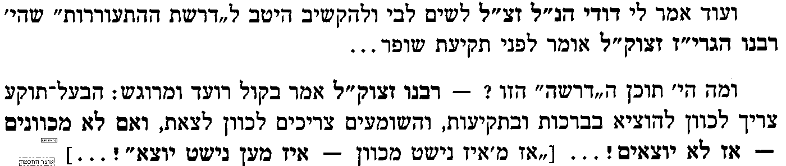 | 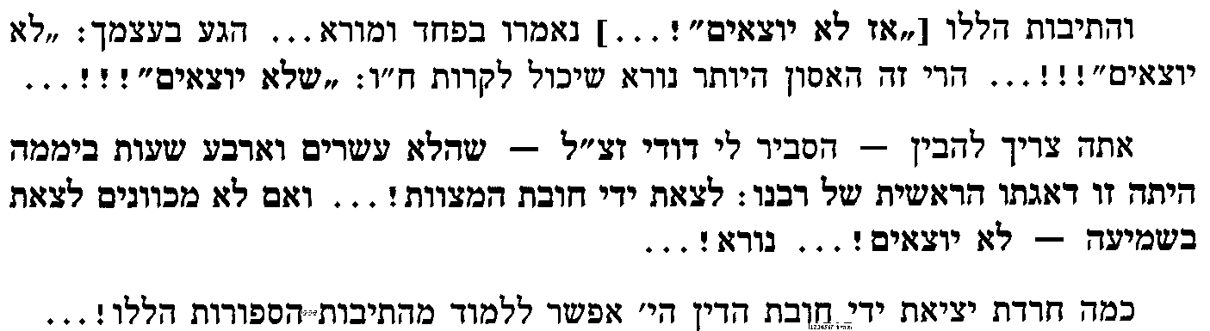

האם מצות תקיעת שופר היא "לתקוע" או "לשמוע"
ט] עי' בטור או"ח סי' תקפה סעיף ב', ובב"ח ד"ה ומ"ש יברך.
י] עי' אבן האזל על הרמב"ם הלכות שופר פרק ב' הלכה ד' [מובא במסגרת]
אבן האזל על הרמב"ם הל' שופר פרק ב' הלכה ד'
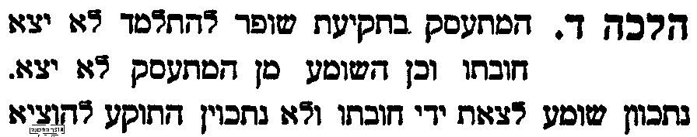   | 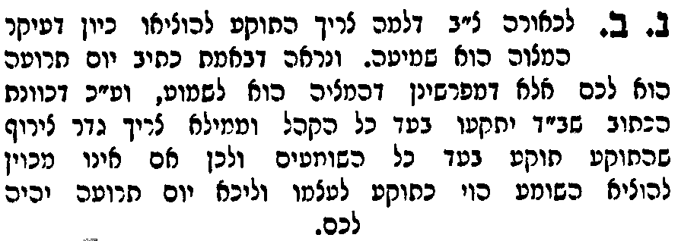

בענין כוונת שומע ומשמיע
יא] עי' בקהילות יעקב ברכות סי' יג [מובא מעבר לדף]

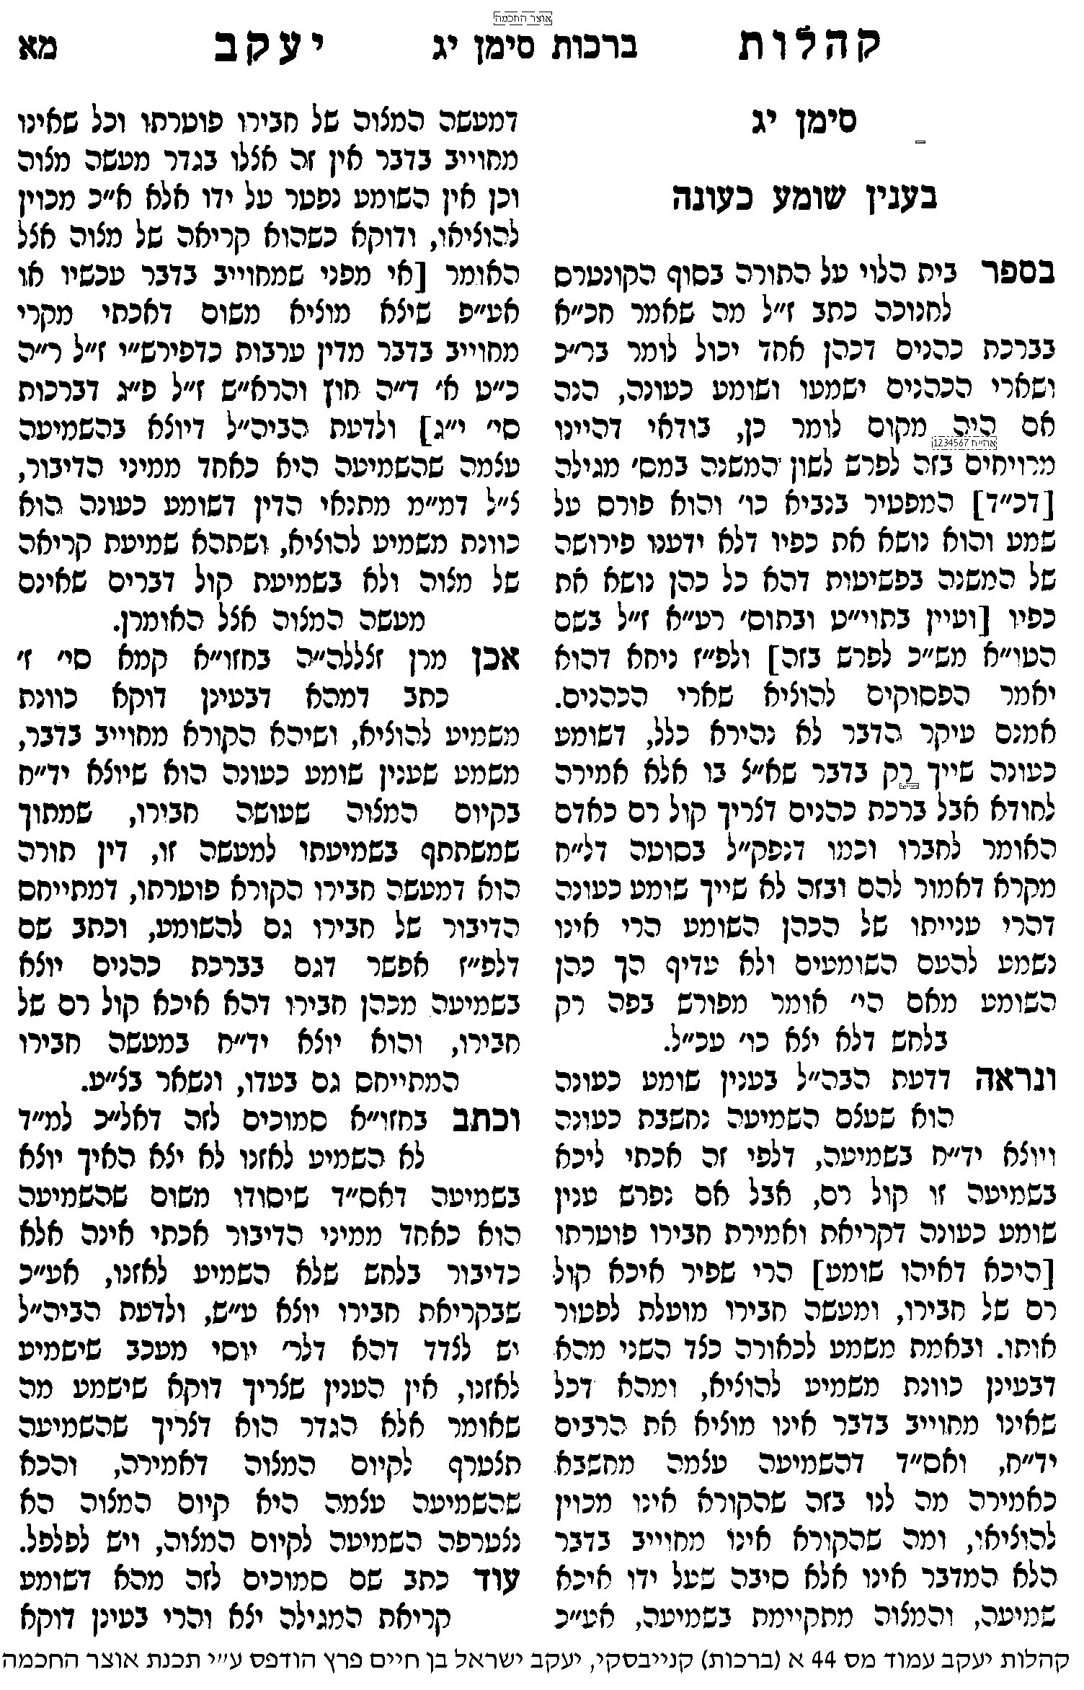

בס"ד. ישיבת ברכת חיים, יום שלישי, י' באלול תשע"ב

.
7

ראש השנה כט.
בענין חרש בתקיעת שופר

______________________________________________________________________________________________

א] כט. מתני' והיה כאשר ירים – עד [2 שורות מלמטה] "תני אהבה". ורש"י.

האם מדובר כאן רק בחרש שאינו מדבר ואינו שומע, או גם בחרש המדבר ואינו שומע
ב] עי' מאירי ד"ה המשנה התשיעית
ג] וצ"ב במה נחלקו שני הדרכים במאירי.
ד] ועי' במשנ"ב חלק ו', בשו"ע סי' תקפט סעיף ב', ובמשנ"ב שם.

מי שסתם את אזניו ותקע בשופר או קרא במגילה האם יכול להוציא אחרים
ה] עי' בשו"ת אבני נזר או"ח סי' תלט [מובא במסגרת]
שו"ת אבני נזר חלק אורח חיים סימן תלט
שאלה. השומע ממי שלא השמיע לאזנו כגון שהניח קרי באודני' [הניח דלעת באוזניו], בין בשופר בין במגילה, מהו הדין. אם נדמהו לחרש.
תשובה. אף דמדברי הבית יוסף מבואר בטעם חרש שאינו שומע אינו מוציא משום דלאו בר חיוב הוא, ולפי זה פשוט דאם אטם אזנו משמוע יכול להוציא אחרים, אין דבריו מובנים לי. ועי' במגן אברהם סי' ל"ט דמי שנקטעה זרועו השמאלית כשר לכתוב תפילין דפומא הוא דכאיב לי' [-כואב לו הפה (לשון מושאלת)], אבל גברא בר חיובא הוא, והם דברי התוס' יבמות (דף מ"ד ע"א), והכא נמי החרש בר חיוב שופר ומגילה הוא ופומיה כאיב ליה שאינו יכול לקיים, ואם כן דומה להא [שמבואר בהמשך הסוגיא שלנו בגמרא] דכל הברכות כולן אף על פי שיצא מוציא משום ערבות. והכא נמי אף דבאותו תקיעה אינו מחוייב לעצמו שהרי אינו יוצא בה, מכל מקום מחוייב להוציא אחרים משום ערבות וחשיב שומע תקיעת חיוב, ודווקא מי שאינו בר חיוב בעצמותו אינו בכלל ערבות לאחרים במצוה שבעצמו אינו מחוייב. אבל בחרש דמוכח ממגן אברהם ותוס' דחשיב בר חיוב שוב יהי' מוציא אחרים משום ערבות:
ונראה לי דהיינו טעמא דלמאן דאמר לא השמיע לאזנו לא יצא ולא חשיב דיבור לצאת בו, על כן גם השומע ממנו חשוב כעונה עצמו, כמו הקורא עצמו דלא חשוב מדבר גמור, כמו כן השומע ממנו לא חשוב מדבר גמור. ולפי"ז הוא הדין כשהקורא אוטם אזנו ואינו שומע, דהשומע ממנו הוא הדין והוא הטעם.

האם מצות תקיעת שופר היא בשמיעה או בתקיעה
ו] עי' בספר יום תרועה ד"ה חרש שוטה וקטן.
ז] ולכאו' אפשר להביא ראיה לדבריו מלשון הגמרא "הכל חייבין בתקיעת שופר", מבואר שהמצוה היא לא רק לשמוע.

חרש השומע על ידי מכשיר שמיעה
ח] עי' הליכות שלמה תפילה פרק 22 סעיף טז והערה כד-כז.
ט] ועי' שו"ת מנחת שלמה לגרש"ז אויערבאך זצ"ל חלק א' סי' ט', ומה שהביא בשם החזון איש [מובא במסגרת]
שו"ת מנחת שלמה חלק א סימן ט
קצור הדברים הוא שאין להשתמש בביהכ"נ לצרכי תפילה במיקרופון ורם - קול, היות שהדבר הזה נחשב רק כהנפת סודרים שהיתה באלכסנדריה של מצרים לדעת היכן החזן עומד בתפלתו, אבל אי אפשר כלל לצאת בשמיעה זו בשום דבר שחייבים לשמוע מפי אדם. ואף שיודע אני שרבים יתמהו על כך וכמו זר יהיה דבר זה בעיניהם, עם כל זאת האמת הוא כדברינו, וברור הוא בעיני שזה מוזר רק לאלה שאינם יודעים כלל מה טיבם של המכשירים האלה, וחושבים מחשבות הבל שחוטי הטלפון או גלי הרדיו מוליכים ממש את קול האדם, אבל לא ליודעים את האמת.
לאחר שכבר נדפס מאמר זה נזדמן לי לדבר עם מרן בעל החזו"א זצ"ל ואמר לי שלדעתו אין זה כ"כ פשוט, ויתכן דכיון שהקול הנשמע נוצר ע"י המדבר וגם הקול נשמע מיד כדרך המדברים "אפשר" דגם זה חשיב כשומע ממש מפי המדבר או התוקע, וכמדומה לי שצריכים לומר לפי"ז דמה שאמרו בגמ' אם קול הברה שמע לא יצא, היינו מפני שקול הברה נשמע קצת לאחר קול האדם משא"כ בטלפון ורם - קול, ולענ"ד הוא חידוש גדול מאד ואין אני מבין אותו.
י] ולכאו' לפי דברי החזון-איש, גם חרש השומע ע"י מכשיר שמיעה, לכאורה יתכן שיוצא. ויתכן שכדאי לו להאזין לתקיעת שופר וקריאת המגילה, ואם לא יועיל לא יזיק.

בביאור דברי המשנה "זה הכלל כל שאינו מחויב בדבר אינו מוציא את הרבים ידי חובתן"
יא] עי' בשפת אמת ד"ה במשנה חש"ו [מ"וצ"ע בלשון המשנה" עד סוף הקטע].
יב] עי' בטורי אבן ד"ה חרש שוטה וקטן.

בהשמטת הרמב"ם
יג] עי' ברמב"ם ספר זמנים הלכות שופר פרק ב' הלכה א', שהשמיט את הדין דחרש פטור מתקיעת שופר, וצ"ע מדוע השמיט.

בענין טומטום ואנדרוגינוס
מדוע טומטום לא מוציא את מינו
יד] עי' טורי אבן ד"ה טומטום אינו מוציא [עד "וכה"ג מצינו בפ"ג דנדה"].

האם אנדרוגינוס הוא מין בפני עצמו או שהוא חצי זכר חצי נקבה
טו] עי' מאירי ד"ה הכל חייבים.
טז] עי' רמב"ם ספר זמנים הלכות שופר פרק ב' הלכה ב' וראב"ד שם.

בס"ד. ישיבת ברכת חיים, יום רביעי, י"א באלול תשע"ב

.
8

ראש השנה כט.-כט:
בענין כל הברכות אע"פ שיצא מוציא

______________________________________________________________________________________________

א] כט. [שורה 2 מלמטה] "תני אהבה", עד כט: סוף הפרק, ורש"י.

מדוע יכול לברך עבור חברו אע"פ שהוא עצמו כבר בירך
ב] עי' בר"ן על הרי"ף, דף ח. מדפי הרי"ף, ד"ה תני אהבה.
ג] עי' בריטב"א ד"ה תני אהבה.
ד] האם יש חילוק בין הסבר הר"ן להסבר הריטב"א.

מה פירוש "חוץ מברכת הלחם וברכת היין" – האם דוקא ברכות אלו או כל ברכות הנהנין
ה] עי' רש"י כט. ד"ה חוץ מברכת. וצ"ב א"כ מדוע הגמ' נקטה דוקא שני אלו.
ו] עי' שפתי חכמים [מובא במסגרת]
שפתי חכמים
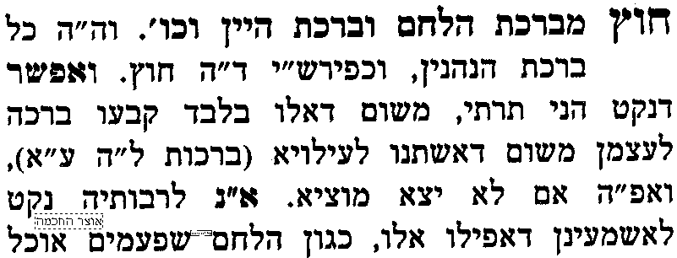 | 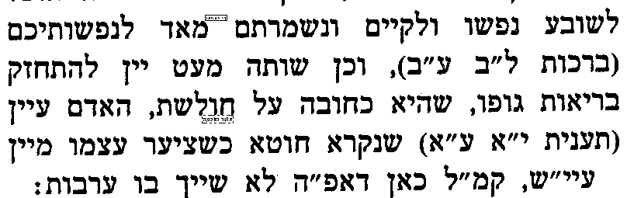
ז] עוד צ"ב מהו שכתב רש"י "לא ליתהני ולא ליבריך", והרי כל אדם צריך לאכול לקיום גופו, וממילא גם חיב לברך.
ח] ועוד צ"ב, וכי אין חיוב ערבות על ברכות הנהנין, דהיינו אם אני רואה יהודי עומד לאכול בלי לברך, וכי אין עלי חיוב ערבות לללמד ולעורר אותו שצריכים לברך.
ט] למעיינים מהלך 2 – עי' בריטב"א ד"ה חוץ מברכת הלחם, בשם יש מפרשים.

ברכת המוציא של סעודת שבת, וברכת בורא פרי הגפן של קידוש בשבת בבקר
י] עי' בבית יוסף או"ח סי' קסז סעיף כ(א) מ"ומשמע דאפילו בשבת" עד "כתב הכלבו".
יא] ולכאו' הדברים צ"ע, שהרי בודאי אדם חייב לאכול סעודת שבת, וא"כ מדוע שלא יהיה לו ערבות על השני על כך.
יב] מהלך 1 - ועי' מגן אברהם על השו"ע או"ח סי' קסז ס"ק מ"א.
יג] מהלך 2 - ועי' ט"ז על השו"ע שם ס"ק י"ז.

להלכה
יד] עי' משנ"ב חלק ב', סי' קסז בשו"ע סעיף יט-כ, ובמשנ"ב שם.

איך מותר לברך עם בניו הקטנים, מדוע זה לא ברכה לבטלה
טו] עי' ריטב"א כט: ד"ה ת"ר לא יפרוס.
טז] ועי' רמב"ם ספר אהבה הלכות ברכות פרק א' הלכה טו, דמשמע שברכה לבטלה זה איסור דאורייתא.
יז] וצ"ע לשיטת הרמב"ם איך מותר לעבור על איסור זה בכדי לחנך את בניו הקטנים.
יח] ועי' ערוך לנר כט: ד"ה בגמרא אבל פורס.

יט] ערבות בברכת אשר יצר
חשוקי חמד ברכות מח.
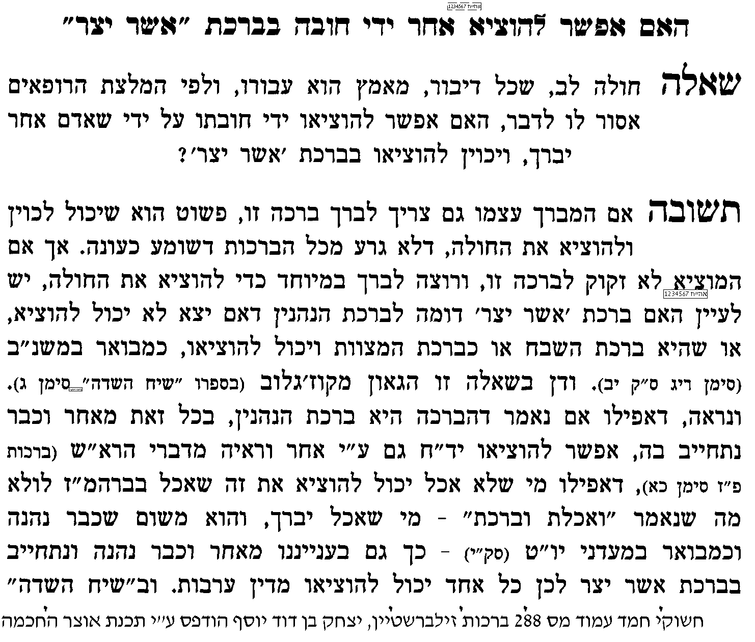 | 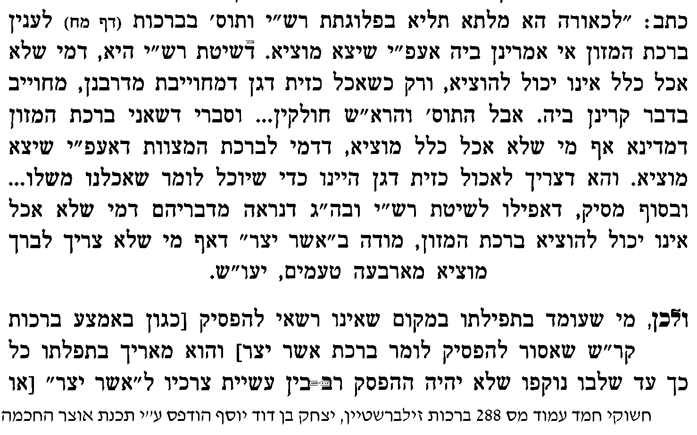  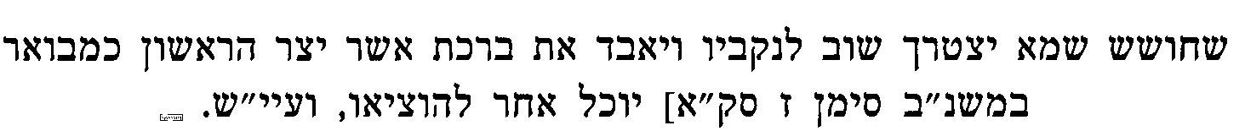

בס"ד. ישיבת ברכת חיים, יום חמישי, י"ב באלול תשע"ב

.
9

ראש השנה כט:
בענין תקיעת שופר בר"ה שחל בשבת

______________________________________________________________________________________________

יש להשלים מראי מקומות מתוך הדף מראי-מקומות הנדפס
א] דף כט: במשנה, ורש"י, ותוספות ד"ה אבל לא במדינה.
=] דף כט: בגמרא מ[תחילת השורות הרחבות] "משחרב בית המקדש" - עד [סוף העמוד] "בי דינא דאקראי".
ב] ועי' בעל הטורים ויקרא פרק כג פסוק כד, קטע ראשון, שהביא רמז נאה.

מדוע כתוב "יום טוב" של ראש השנה ולא בקיצור "ראש השנה".
ג] עי' בספר עבודה ברורה בסוגיתנו [במסגרת] בשם רבי לוי יצחק מברדיטשוב, זכותו יגן עלינו ובפרט על יוצאי ברדיטשוב.
ספר עבודה ברורה בשם רבי לוי יצחק מברדיטשוב
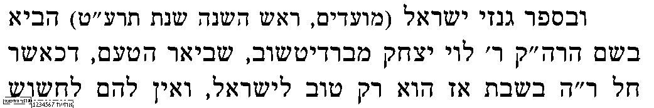 | 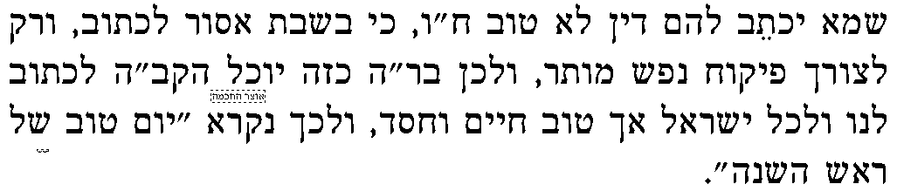

מה הטעם ש"במקדש היו תוקעין אבל לא במדינה"
ד] מהלך 1 – עי' ברש"י על הגמרא, ד"ה גזירה שמא.
ה] וברבינו יהונתן על הרי"ף עירובין לד: ביאר הענין וז"ל: ואין שבות דרבנן במקדש, שכשגזרו לא גזרו שם, לפי שהן זריזין וחכמים היו, עכ"ל.
ו] מהלך 2 – עי' בראב"ד על הרי"ף סוכה כא. מדפי הרי"ף, ד"ה???
ז] להבנת דבריו, עי' בתורה במצות תקיעת שופר - ויקרא פרק כג פסוק כד-כה, ובמצות יובל – ויקרא פרק כה פסוק ט.
ח] למעיינים - עי' טורי אבן ד"ה ורבנן הוא דגזור. ויל"ע האם דבריו חולקים על המהלכים הקודמים, או שאינם חולקים עליהם.

מחלוקת רש"י ורמב"ם מה פירוש "במדינה" שבה היו תוקעים אפילו בשבת
ט] עי' רש"י במשנה ד"ה אבל לא במדינה.
י] עי' רמב"ם בפירוש המשניות [בסוף המסכת אחרי הרא"ש] פרק רביעי משנה ראשונה.
לבדוק האם רבי ע"י שלזינגר רצה להסתמך על הרמב"ם עבור שיטתו, אולי כאן יש משהו בענין:
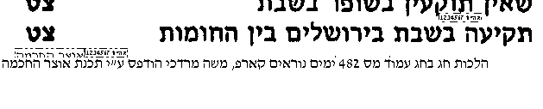
בסתירת דברי רש"י
יג] עי' רש"י ד"ה ועוד זאת היתה. ולכאו' סותר לדבריו בד"ה אבל לא בגבולין.
יד] ועי' ערוך לנר ד"ה רש"י כתב לא בירושלים [רק עד "והוא קרוב למה שכתב המהרש"א"].

תוספות ד"ה אבל לא במדינה
טו] תירוצים נוספים שנאמרו בראשונים:
טז] עי' ברשב"א ד"ה יום טוב [בתירוצו הראשון].
יז] עי' בריטב"א ד"ה משחרב בית המקדש. ועי' תוספות יום טוב משנה ג?? ורש"ש?

להוסיף דברים רעיוניים על תקיעת שופר שחל בשבת
דבר מעניין בשם לקט יושר שכשחל בשבת ולא תוקעים, טוב במקום זה ללמוד הלכות תקיעה.

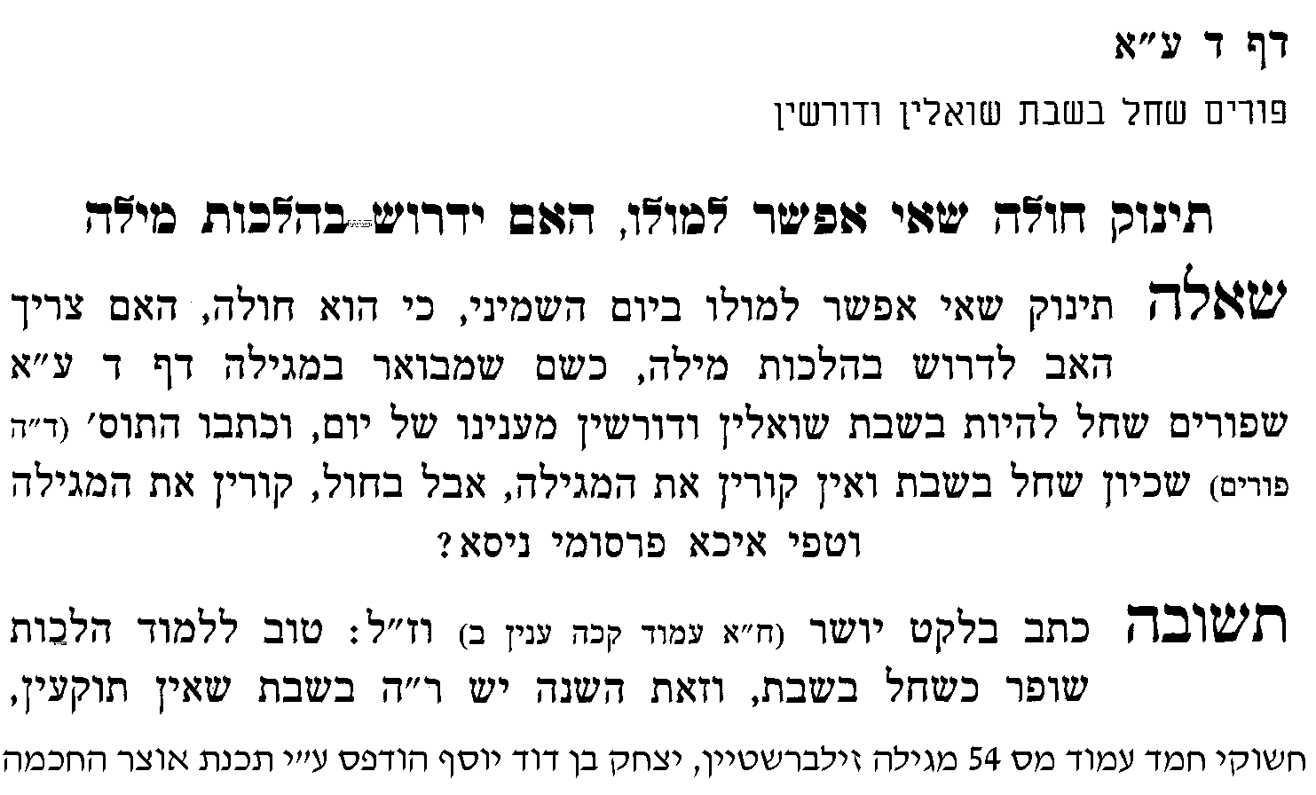 | 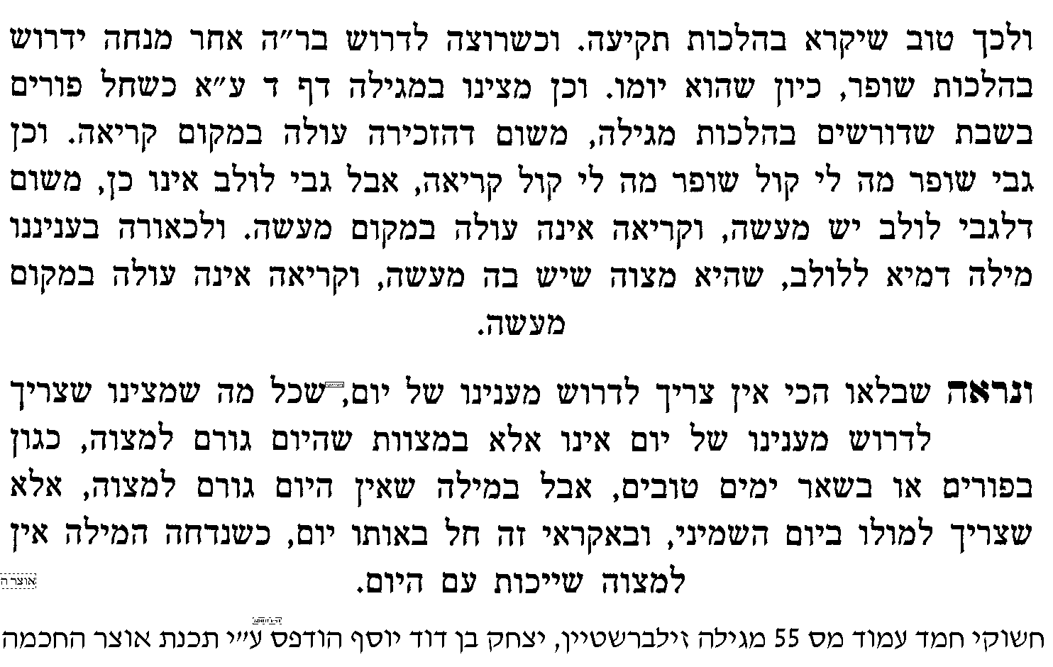

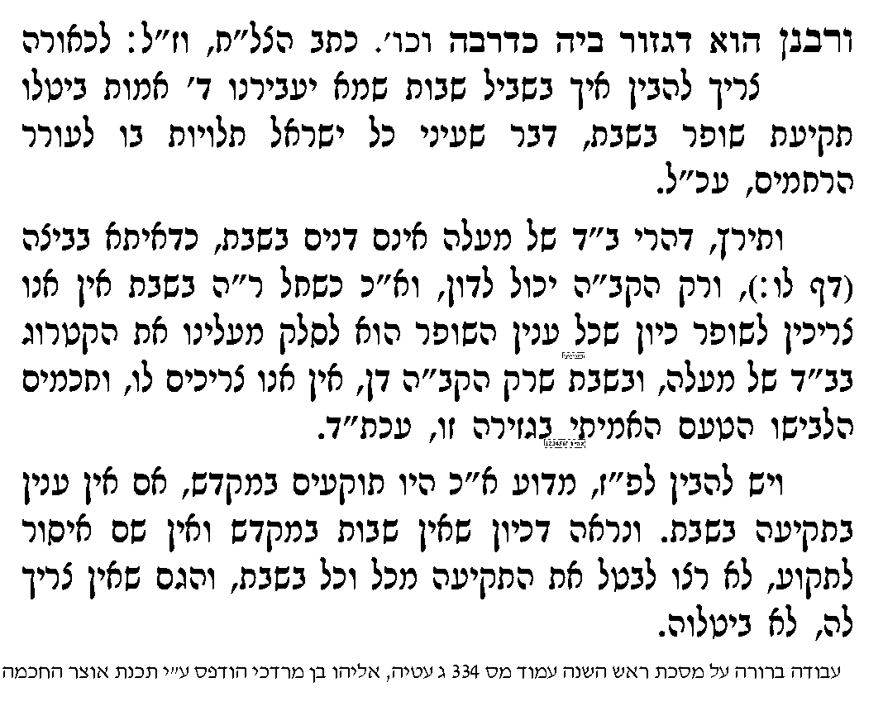
ועי"ש בפנים בצל"ח הקישור לדין אין דנין.

וכן לכתוב את המשך חכמה הידוע שע"י מסירות נפש שלא תוקעים בשופר זה גופא ההצלה בדין

א] כט: [שורה 4 מלמטה] "אמר רבי אלעזר" – עד דף ל. במשנה, ורש"י ותוס'.

איזה בית דין צריך כדי שיהיה מותר לתקוע בזמן הזה
מבואר בסוגיא שמשחרב בית המקדש התקין רבן יוחנן בן זכאי שיהיו תוקעין בכל מקום שיש בו בית דין, ונחלקו הראשונים האם הכוונה לכל בית דין אף שבימינו, או דוקא בית דין סמוכין שכבר אין היום.
אולי המקור הכי ברור למחלוקת הרי"ף והראשונים הוא בטור סי' תקפח
דעת הרי"ף - עי' ברא"ש פרק רביעי סימן א' [עד "מתני' בראשונה"].
דעת הרמב"ם - עי' ברמב"ם ספר זמנים הלכות שופר פרק ב' הלכה ט'.
ועי' ברבינו מנוח על הרמב"ם שם [על הלכה ט כולה].
ועי' בספר החינוך מצוה תה ד"ה וכן מענין המצוה, שמשמע ששני המנהגים הנכונים.
[למעיינים - עי' בר"ן על הרי"ף דף ח. ד"ה ונראה מהרב אלפסי ז"ל, שביאר שורש מחלוקתם בסוגיתנו].

הלכה למעשה תקיעת שופר בשבת בזמננו
עי' במשנ"ב חלק ו', סי' תקפח סעיף ה' ומשנ"ב שם.
ועי' בפסקי תשובות חלק ו' סי' תקפח אות ב', ובהערה 3 שם.

עי' מועדים וזמנים להג"ר משה שטרנבוך שליט"א ראב"ד ירושלים, חלק ו' סי' ח'
מועדים וזמנים חלק ו' סי' ח'
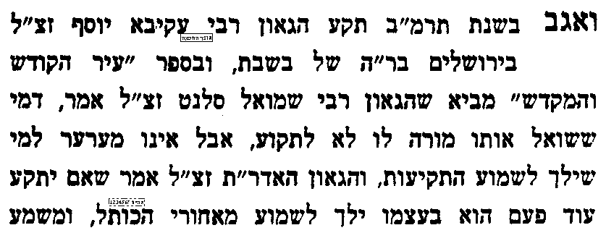 | 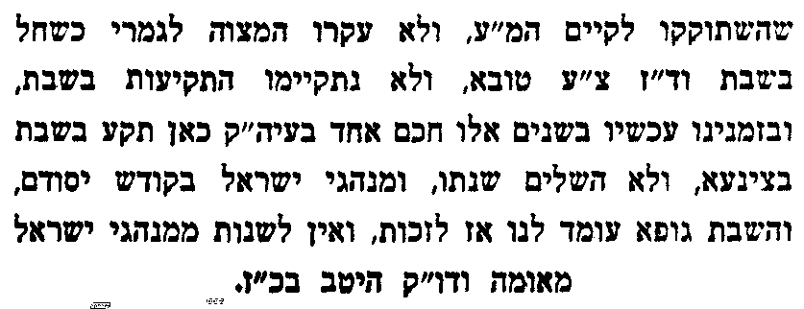

בהבנת מעשה דרבי יוחנן בן זכאי ובני בתירה
עי' ערוך לנר.

בס"ד. ישיבת ברכת חיים, יום ראשון, ט"ו באלול תשע"ב

.
10

ראש השנה כט:
בענין תקיעת שופר בר"ה שחל בשבת [ב]

______________________________________________________________________________________________

א] כט: גמרא, מנא הני מילי - עד [שורה 4 מלמטה] "ואין משיבין לאחר מעשה", וברש"י, ותוספות.

מדוע צריך פסוק למעט "תקיעת שופר ורדיית הפת"
מהלך 1- עי' ריטב"א שבת קיז: ד"ה וכשהוא רודה [מובא במסגרת]
ריטב"א שבת קיז:
עיקר קרא למעט לרדיית הפת, דהוה סלקא דעתך שהוא בכלל מבשל, דהא הוא כעין מבשל, או שהוא גמר מלאכה וכגון מכה בפטיש, דאילו תקיעת שופר, הא לא הואי במשכן, ולא שום מלאכה אדמי ליה, דמה דכתיב [שמות לו, ו] ויצו משה ויעבירו קול במחנה לאמר איש ואשה אל יעשו עוד מלאכה לתרומת הקדש, אפילו תימא דבשופר הוא, ההוא שלא יעשה מלאכה באה ולא להכשר מלאכה.
ולכאו' צ"ב לפי הריטב"א, אם כן למה הגמ' כתבה למעט תקיעת שופר, שלכאו' הוא דבר שאינו נכון.
מהלך 2 - עי' בספר ארחות שבת חלק א' עמ' תקכא-תקכב אות א' ואות ב'. ולפי דבריו אפשר ליישב קושיתנו.

למה ילך אצל בקי
1 - עי' בחידושי רבי יהונתן מלוניל בסוגין [מובא במסגרת]
רבינו יהונתן מלוניל
גזירה שמא יטלנו בידו וילך אצל בקי להוציאו ידי חובתו, או ללמדו התקיעה או הברכה, עכ"ל.
2 - עי' ברמב"ם ספר זמנים הלכות שופר פרק ב' הלכה ו'. וצ"ע דהא בגמרא כתוב שילך אצל הבקי "ללמוד", ולא כדי שיתקע לו.

התוקע בשופר בראש השנה שחל בשבת, ועבר על דברי חכמים, האם קיים בזה מצוה דאורייתא
עי' בספר קבא דקשייתא, קושיא צ"ט, שהביא דעת רבי עקיבא איגר שקיים, והקבא דקשייתא עצמו חולק וסובר שלא קיים [מובא במסגרת]. עי' פסקי תשובות יותר טוב

קבא דקשייתא קושיא צ"ט
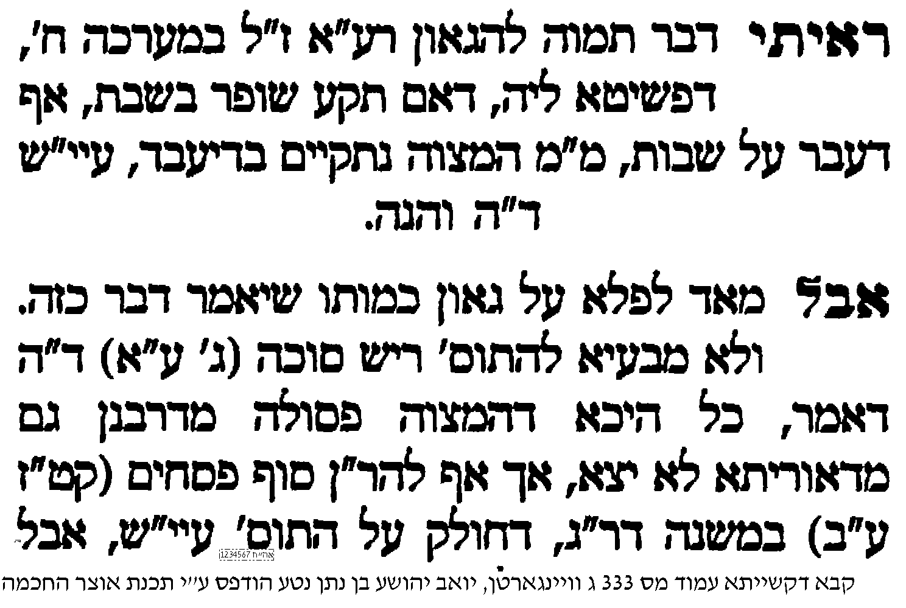 | 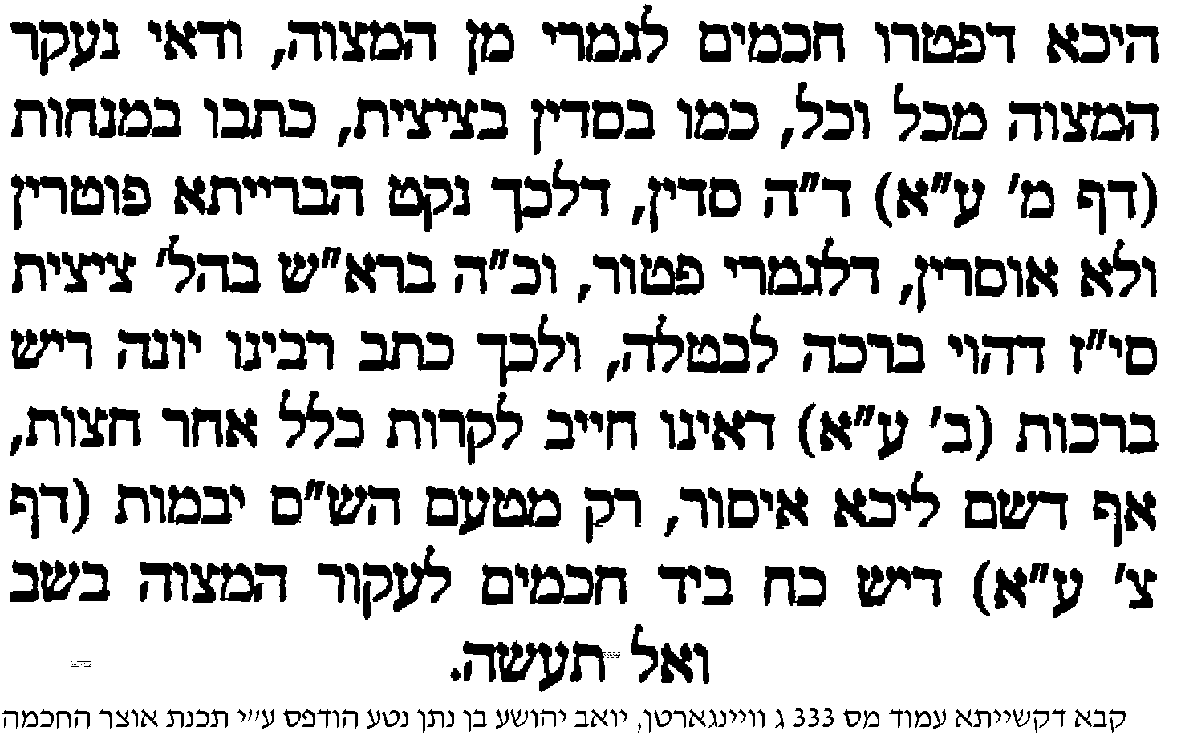

עי' מועדים וזמנים להג"ר משה שטרנבוך שליט"א ראב"ד ירושלים, חלק ו' סי' ח' מופיע כבר מחר לכתוב רק כנפק"מ
מועדים וזמנים חלק ו' סי' ח'

בקושית האחרונים מדוע לא גזרו משום גזירה שמא יתקן כלי שיר
עי' במשנ"ב חלק ג' בשו"ע סי' שלט סעיף ג', דאסור להשמיע קול בכלי שיר שמא יתקן כלי שיר.
ועי' בשו"ע סי' תקפט סעיף ה', ובמגן אברהם על השו"ע סי' תקפח סעיף ד' שהקשה מדוע לא אסרו חכמים לתקוע בשופר משום גזירה זו.

בקושית הראשונים מדוע במילה בשבת לא גזרו שמא יטלטל התינוק או סכין של מילה ברה"ר
עי' בר"ן על הרי"ף דף ח. מדפי הרי"ף, משורה 1 של הרחבות, עד שורה 4 של הרחבות.
עי' בט"ז על השו"ע או"ח סי' תקפח ס"ק ה'.
עי' בתוס' מגילה ד: ד"ה ויעבירנה.

למעיינים - מה הפשט בשיטת רבי לוי בר לחמא
הנה רבי לוי בר לחמא סובר שהאיסור לתקוע בשופר בר"ה שחל בשבת הוא מדאורייתא, וצ"ע הוא יענה לקושיות שהקשתה עליו הגמרא. ועי' בספר שבלי הלקט סי' רצד, ועי' בספר תורת משה חתם סופר פרשת בהר.

למעיינים – הרי אין בימינו רה"ר דאורייתא
עי' משנ"ב חלק ג' בשו"ע סי' ש סעיף יח, וביאור הלכה ד"ה השתא דלית לן.
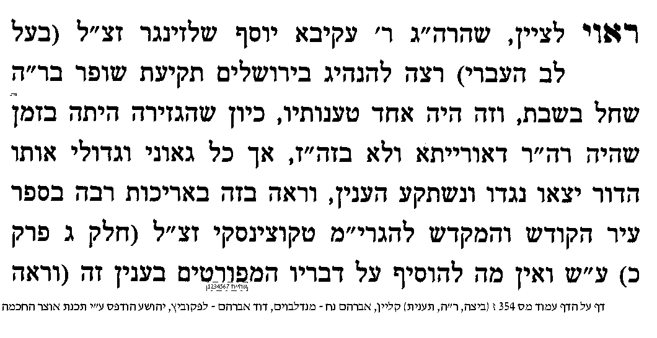

בס"ד. ישיבת ברכת חיים, יום שלישי, י"ז באלול תשע"ב

.
12

ראש השנה לב:-לג.
בענין נשים בתקיעת שופר

______________________________________________________________________________________________

א] עי' ר"ה לב: מתני' שופר של ר"ה – עד לג. "נשים סומכת רשות" [נקודתיים]. וברש"י.

מדוע מעכבין את הנשים מלתקוע
ב] עי' רש"י ד"ה הא נשים מעכבין.
ג] והקשו על רש"י במהרש"א ד"ה בפרש"י בד"ה הא נשים. וכן בשלטי הגבורים על הרי"ף דף ט: מדפי הרי"ף אות ג' ד"ה אין מעכבין.
ד] ותירץ דברי רש"י במרומי שדה לנצי"ב מוולאזין בסוגיין [מובא במסגרת]
מרומי שדה בסוגין
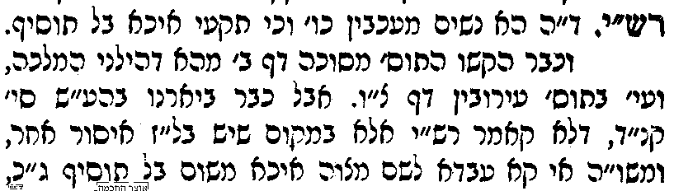 | 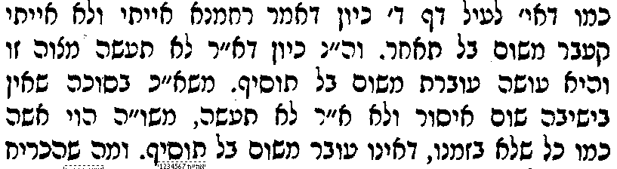

רש"י בעירובין פירש באופן אחר מדבריו כאן
ה] עי' ברש"י עירובין צו. ד"ה ולא מיחו, ודף צו: ד"ה והא נשים. ולכאו' סותר לפירושו כאן, וצ"ע.

האם נשים מברכות על מצות עשה שהזמן גרמא
ו] עי' תוספות ד"ה הא כרבי יהודה, שיטת רבינו תם שמברכות.
ז] ועי' רמב"ם ציצית ג' ט' ובמגיד משנה שם, שחולק.
ח] ועי' רמב"ם סוכה ו' יג ובהשגות הראב"ד ומגיד משנה שם.

הלכה למעשה בענין נשים מברכות במצוות עשה שהזמן גרמא
ט] ועי' במשנ"ב חלק ו', סי' תקפט סעיף ו', וברמ"א ובמשנ"ב שם.
י] עי' במשנ"ב חלק א', שו"ע סי' יז סעיף ב' וברמ"א ומשנ"ב שם.

מנהג חלק מהנשים הספרדיות לברך על הלולב
יא] עי' בברכי יוסף להחיד"א סי' תרנד ס"ק ב' מובא במסגרת
ברכי יוסף אורח חיים סימן תרנד
מה שנהגו קצת נשים בארץ הצבי לברך על לולב, זה שנים רבות ערערתי על זה, דנהגו כך מעצמן, ואנן קבלנו הוראות הרמב"ם ומרן, והם פסקו שלא לברך. ושאלתי לחכמים זקני דורנו, והם אמרו דהוא מנהג טעות, דקצתן נהוג הכי בבלי דעת, ויש לבטל המנהג. ואחר זמן האיר וזרח ספר נחפה בכסף למורי הרב זלה"ה, ושם ראיתי שכתב שהוא מנהג טעות וכל המבטל המנהג תע"ב. ע"ש דך קפ"א ע"ד. ואחר זמן רב בא לידי קונטריס מרבינו יעקב ממרוי"ש מרבוואתא קמאי, דמייתו ליה הרב שבלי הלקט והמרדכי כמ"ש בקונטריס שם הגדולים דף ל"א (מע' גדולים ערך רבינו יעקב החסיד), שהיה שואל מן השמים ומשיבים לו. וכתוב שם (סי' א) וז"ל, שאלתי על הנשים שמברכות על הלולב ועל תקיעת שופר, אם יש עבירה, ואם הויא ברכה לבטלה אחרי שאינן מצוות. והשיבו, וכי אכשור דרי, כל אשר תאמר אליך שרה שמע בקולה, ולך אמור להם שובו לכם לאהלכם וברכו את ה' אלהיכם. והעד מגילה וחנוכה. ופירשו לי שמאחר שהיו באותו הנס חייבות ומברכות, בלולב נמי מצינו סמך שאין לו אלא לב אחד לאביהם שבשמים, ובשופר אמרו אמר הקב"ה אמרו מלכיות שתמליכוני עליהם, זכרונות שיבא זכרון אבותיכם לטובה לפני ובמה בשופר, והנשים נמי צריכות שיבא זכרוניהם לטובה, לפיכך אם באו לברך בלולב ושופר הרשות בידם

מדוע אין בזה משום "לא בשמים היא" לפסוק כמו שו"ת מן השמים
יב] עי' בספר עבודה ברורה בסוגיתנו מה שהביא בשם החיד"א [מובא במסגרת]
עבודה ברורה
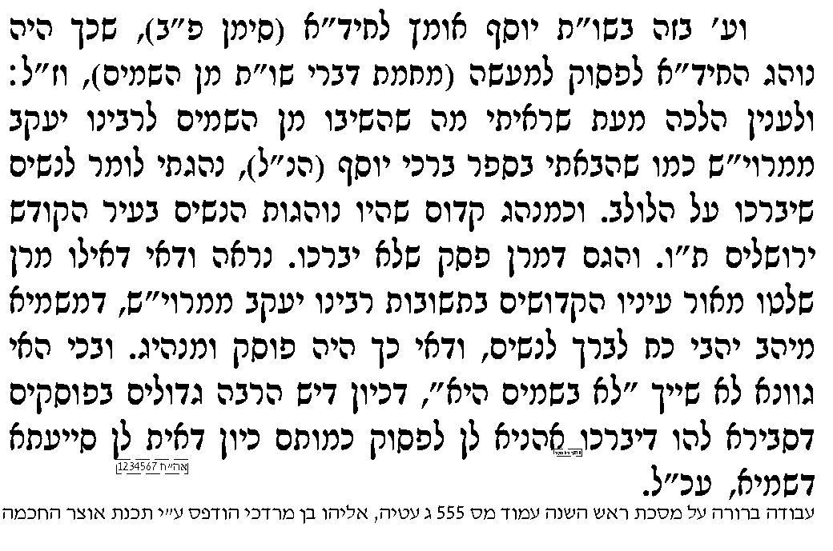 | 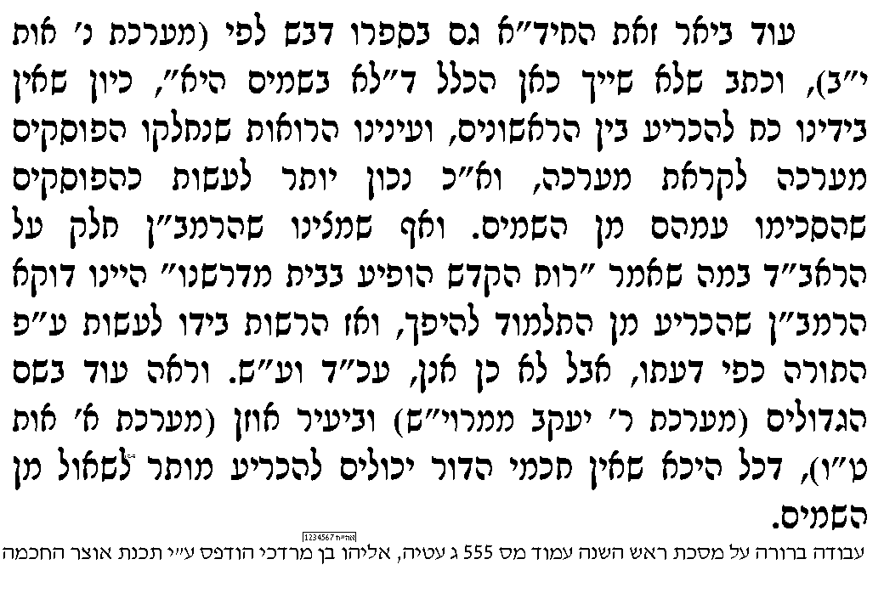

בס"ד. ישיבת ברכת חיים, יום רביעי, י"ח באלול תשע"ב

.
13

ראש השנה לב:-לג.
בענין קטנים המתעסקים בשופר

______________________________________________________________________________________________

א] משנה [השניה] לב: מ"אין מעכבין את התינוקות" עד סוף המשנה.
ב] גמ' לג. מ[6 שורות מלמטה] "אבל מתעסקין בהם עד שילמדו" – לג: במשנה, ורש"י.
ג] ועי' רש"י ג. ד"ה תינוקות.
קושית הפותח שער
ד] עי' בספר פותח שער [להר"ר נתן גרוסמן שליט"א, עורך "יתד" לשעבר] בסוגיתנו מה שהקשה [מובא במסגרת].
פותח שער בסוגיתנו
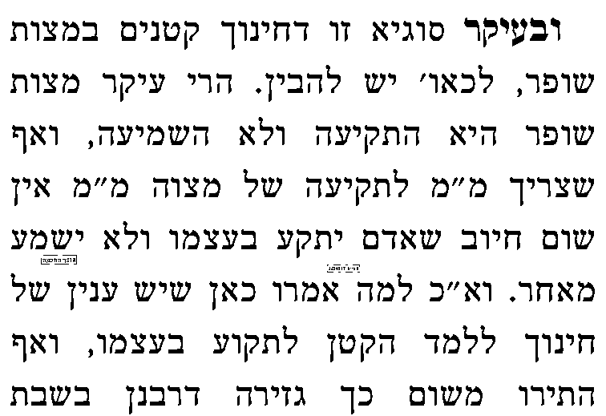 | 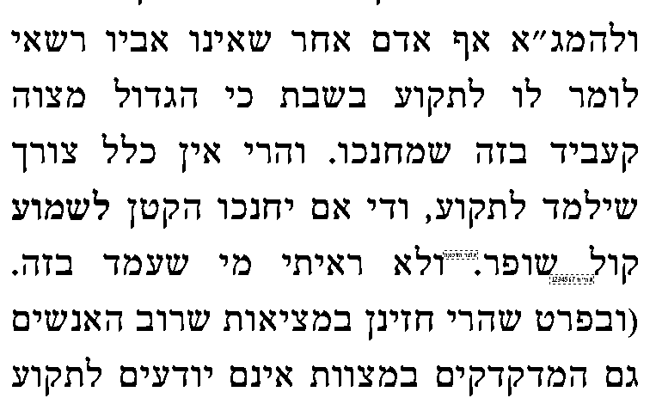 | 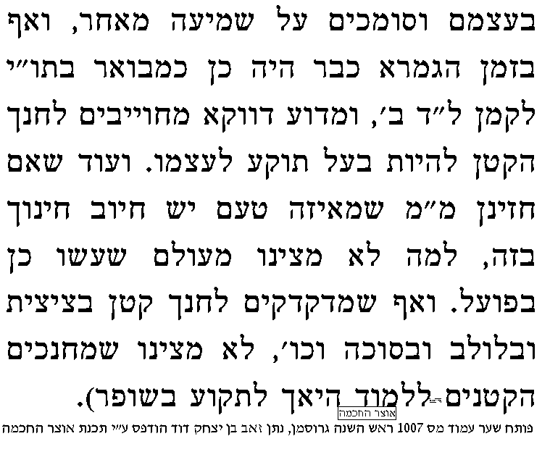

ה] האם תוכל להציע תירוץ לקושיתו.

האם מותר לגדול לתקוע עם התינוקות בעצמו בראש השנה כדי לחנכם
ו] עי' במשנה לב: "אבל מתעסקין עמהן עד שילמדו", ויל"ע אם הכוונה שגם הגדול תוקע עמהן או רק הקטנים תוקעין.
ז] ועי' חידושי רבי משה קזיס על המשנה.
חידושי רבי משה קזיס על המשנה בדף לב:
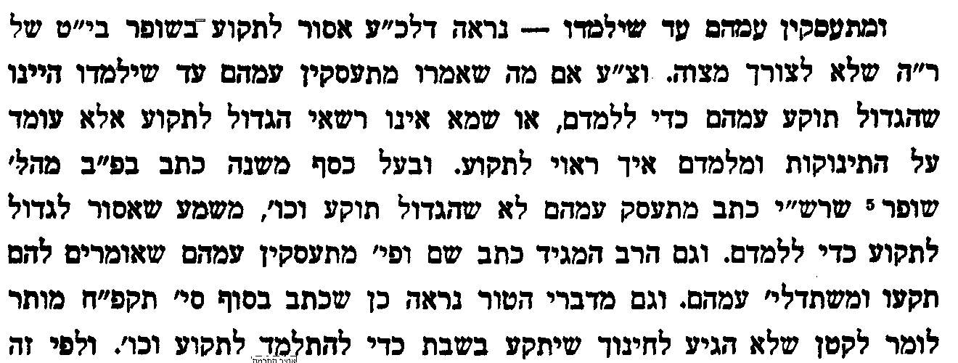 | 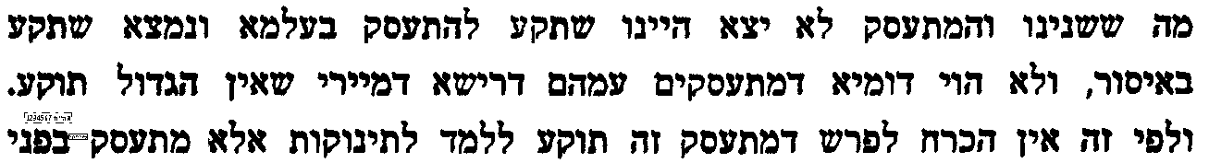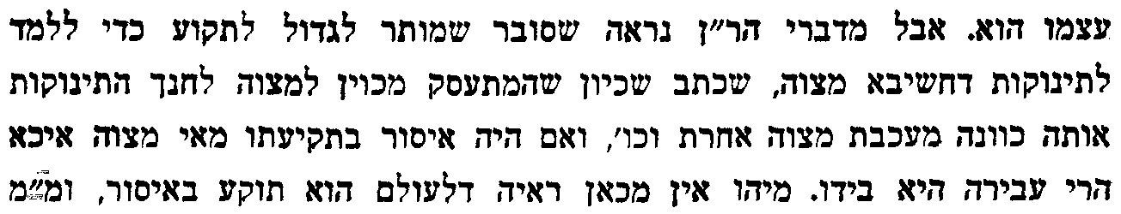
ח] ומה שציין לר"ן, הוא בר"ן על הרי"ף דף ט: מדפי הרי"ף ד"ה ואין מעכבין.

"אמר רבי אלעזר אפילו בשבת" – באיזו שבת מדובר
ט] עי' ריטב"א ד"ה והא דתנן אין מעכבין.
י] עי' רמב"ם ספר זמנים הלכות שופר פרק ב' הלכה ז', ובהשגות הראב"ד שם, ובכסף משנה שם.

מה הטעם שהתירו לקטנים לתקוע
יא] עי' תפארת ישראל על משניות ראש השנה פרק ד' משנה ח', בתפארת ישראל אות נג.
יב] עי' ברא"ש פרק רביעי סי' ז' מ[12 שורות מסוף הסימן] "מתעסקין בהן כדי שילמדו" – עד סוף הסימן, ובהגהות אשר"י שם.

הלכה למעשה
יג] לגבי ראש השנה רגיל - עי' במשנה ברורה חלק ו', ברמ"א סי' תקצו סעיף א' ובמשנ"ב ס"ק ה-ו.
יד] לגבי שבת – עי' בטור או"ח סוף סי' תקפח מ"ואע"פ ששבת", עד סוף הסימן. למעיינים - עי' ב"ח על הטור שם.

האם ניתן ללמוד מכאן שמותר לעבור על איסורים דרבנן לצורך חינוך
טו] עי' בשו"ע או"ח סי' שמ"ג סעיף א', ובמגן אברהם ס"ק ג' מ"וכתב עוד רי"ו דכל דבר" – עד "כיון שהוא חינוך מצוה".
טז] ולכאו' צ"ב, דבגמ' עירובין מ: [למעיינים עי' גמ' עירובין מ: מ"יום הכפורים היכי עביד" עד "דילמא אתי למסרך"], מבואר דאין עושים ברכת שהחיינו ביוהכ"פ על כוס יין, משום דאי אפשר לתת ממנו לקטן משום "דלמא אתי למסרך" דהיינו 'שמא ימשיך לעשות כן גם כשיגדל', וא"כ איך אומר המגן אברהם שמותר לתת לקטן איסורים לשם חינוך.
יז] ועי' שולחן ערוך הרב או"ח סי' שמג סעיף ח' [מובא במסגרת]
שולחן ערוך הרב אורח חיים סימן שמג סעיף ח
כל דבר שהוא משום חינוך מצוה מותר לספות לו איסור בידים כגון להאכיל פסח לקטן שהגיע לחינוך אע"פ שלא נמנה עליו ואין הפסח נאכל אלא למנויו אעפ"כ כיון שמתכוין לחנכו במצות מותר.
אבל מצוה שלא שייך בה חינוך דהיינו שלא יוכל לעשותה כשיגדל שזהו עיקר טעם החינוך כגון להטעימו מכוס של מילה ביום הכיפורים כדי שלא תהא הברכה נראית לבטלה אע"פ שזהו צורך מצוה מכל מקום כיון שכשיגדל יאסור לו לכן גם עכשיו אסור משום שמא יסרך בכך ויטעום ממנו גם כשיגדל כמו שיתבאר בסי' תרכ"א.

"כאן בקטן שהגיע לחינוך כאן בקטן שלא הגיע לחינוך" – פירוש הדברים
יח] עי' ריטב"א ד"ה והתניא מעכבין. [למעיינים - עי' בתוספות ד"ה תניא נמי הכי].

בס"ד. ישיבת ברכת חיים, יום חמישי, י"ט באלול תשע"ב

ראש השנה לג:
בענין סדר התקיעות

______________________________________________________________________________________________

א] דף לג: "מתני' סדר תקיעות" – עד לג. עד סוף העמוד.
בענין צורת השברים
עי' בספר עבודה ברורה בסוגיתנו [מובא במסגרת]
עבודה ברורה בסוגיתנו
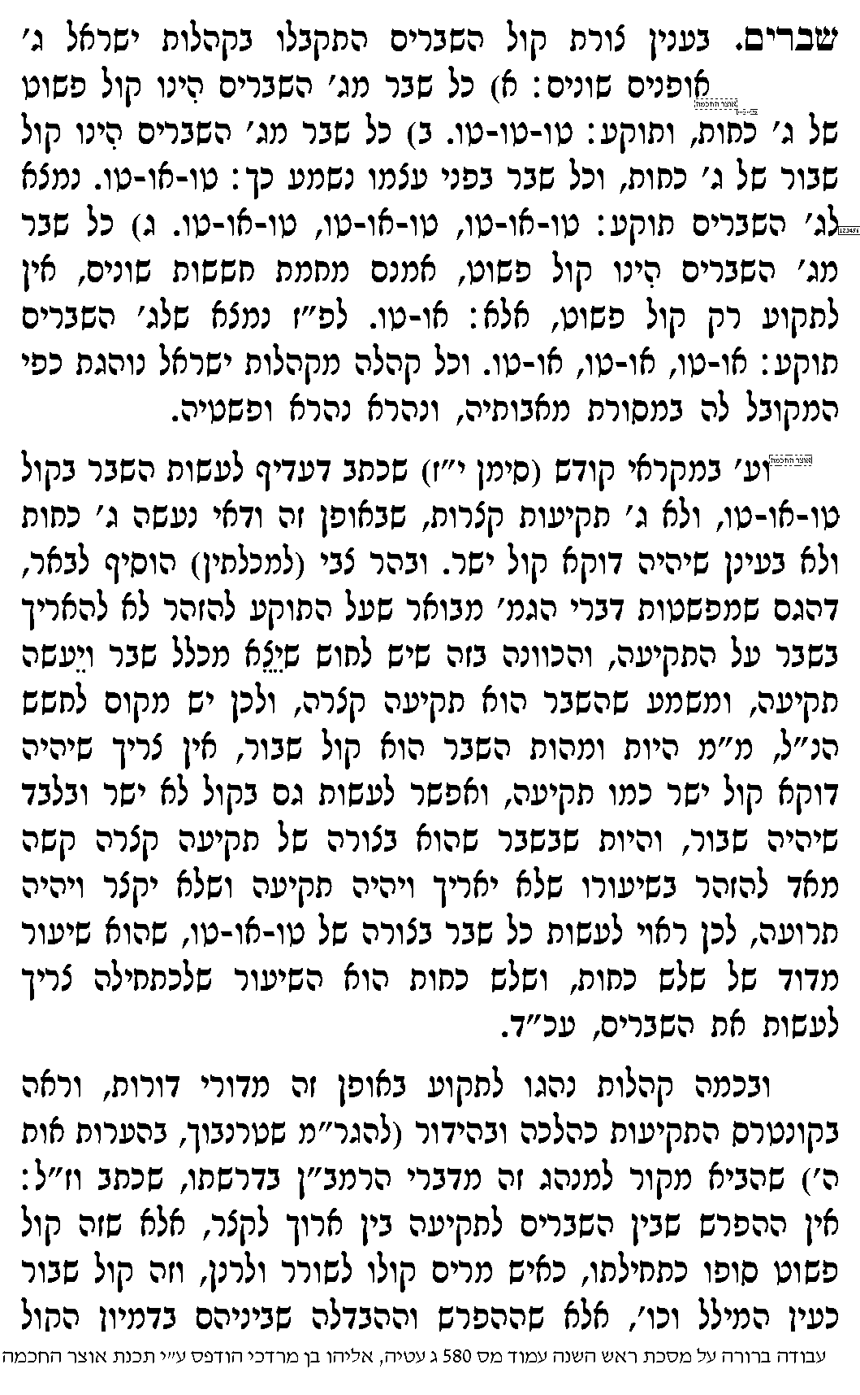 | 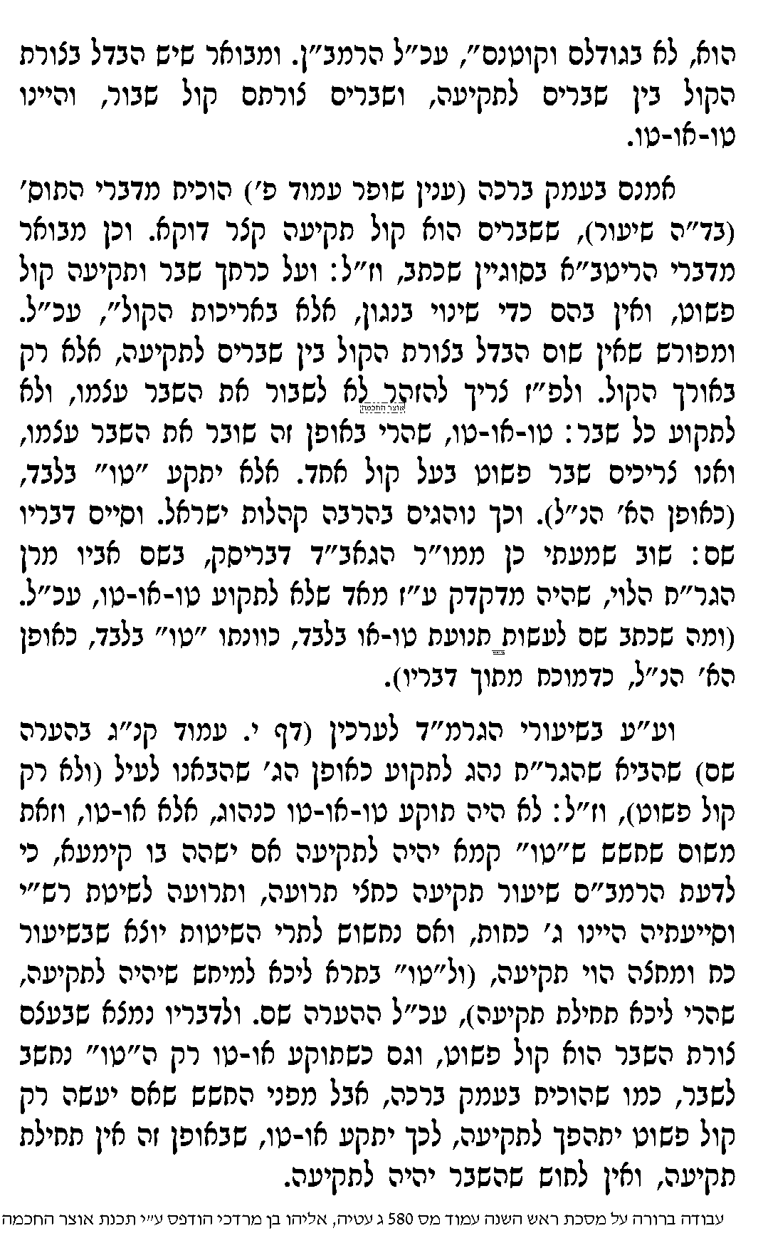
למעיינים
עי' תוספות לג: ד"ה שיעור תרועה.
עי' משנ"ב חלק ו', סי' תקצ כולו עם המשנ"ב.

בס"ד. ישיבת ברכת חיים, יום ראשון, כ"ב באלול תשע"ב

.
15

ראש השנה לד:
בענין תשע תקיעות בתשע שעות

______________________________________________________________________________________________

א] דף לד. שורה אחרונה "אמר רבי יוחנן שמע" – עד לד: "ת"ר תקיעות אין מעכבות", ורש"י.
ב] עי' ריטב"א ד"ה א"ר יוחנן שמע.

מחלוקת רש"י ותוספות בענין מתשעה בני אדם כאחד
ג] עי' תוס' ד"ה מתשעה בני אדם.
ד] עי' בספר יום תרועה על תוספות זה, מה שביאר במחלוקת רש"י ותוספות.

בקושית הראשונים דהרי תרי קלי משתמעי בדבר החביב
ה] עי' רש"י ד"ה מתשעה בני אדם, ובהגהות הב"ח על רש"י אות א'.
ו] עי' רשב"א ד"ה ה"ג מתשעה בני אדם.
ז] עי' מאירי ד"ה שמען מתשעה.
ח] למעיינים – עי' ריטב"א ד"ה ה"ג מתשעה בני אדם [רק הקטע הראשון], ויל"ע אם דבריו מוסכמים גם להרשב"א וגם להמאירי.

חקירת הריטב"א בשלשה בני אדם שתקעו זה תש"ת זה תר"ת וזה תשר"ת
ט] עי' ריטב"א ד"ה ה"ג מתשעה בני אדם, בקטע השני, המתחיל "והיכא שתקעו".
י] וצ"ב במה נחלקו ב' הדעות שבריטב"א.

הלכה למעשה
יא] עי' משנ"ב חלק ו', סי' תקפח שו"ע סעיף ב-ג, ובמשנ"ב שם, ובביאור הלכה ד"ה שמע ט' תקיעות.

למעיינים
יב] עי' תוס' ד"ה לדידי.

מדוע כתב הגמרא "ואפילו סירוגין" שלכאורה זה מיותר
יג] עי' תוס' הרא"ש ד"ה כך כתוב בספרים.
יד] עי' פסקי רי"ד מובא בספר עבודה ברורה [מובא במסגרת]
עבודה ברורה בשם פסקי רי"ד
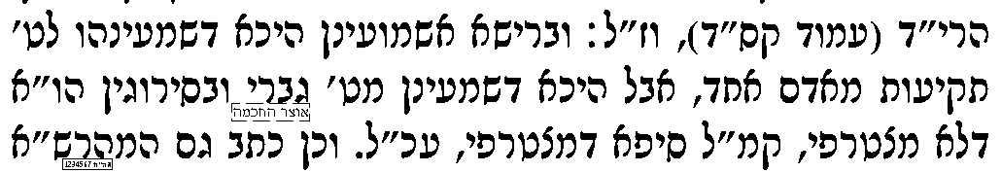

מדוע נקטה הגמרא בדוקא "תשע שעות" ולא מספר אחר של שעות
טו] עי' בספר שפתי חכמים בסוגין [מובא במסגרת].
שפתי חכמים בסוגיין
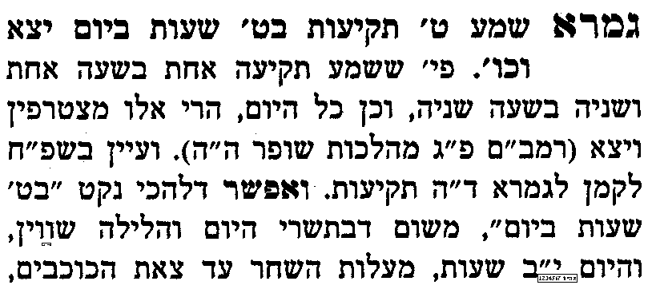 | 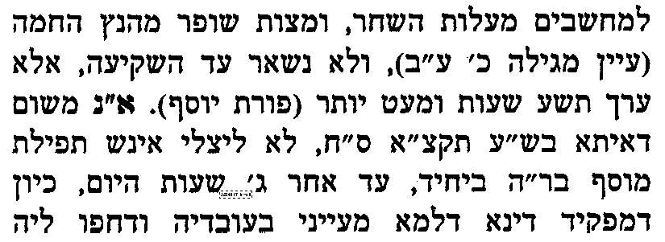  

בס"ד. ישיבת ברכת חיים, יום שני, כ"ג באלול תשע"ב

.
16

ראש השנה לד:
בענין תקיעות וברכות מעכבות זו את זו

______________________________________________________________________________________________

א] דף לד: "ת"ר תקיעות אין מעכבות זו את זו" – עד "ובמה בשופר" [נקודתיים], ורש"י.

מה פירוש תקיעות וברכות של ראש השנה מעכבות
ב] עי' רש"י ד"ה תקיעות.
ג] עי' רא"ש פרק רביעי סימן יד [קטע ראשון, עד ד"ה מתני'].
ד] וצ"ע איך ליישב את שיטת רש"י מקושית הרא"ש.
ועי' בספר עבודה ברורה בשם הג"ר עזרא עטייה זצ"ל.
עבודה ברורה בשם הג"ר עזרא עטייה
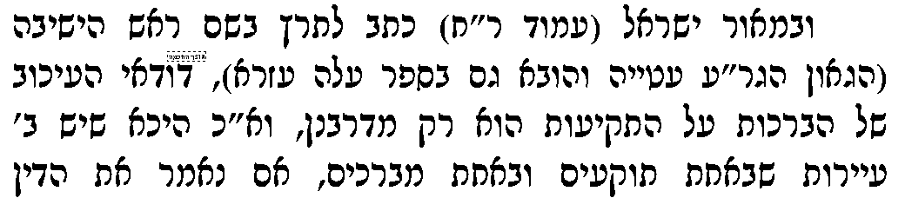 | 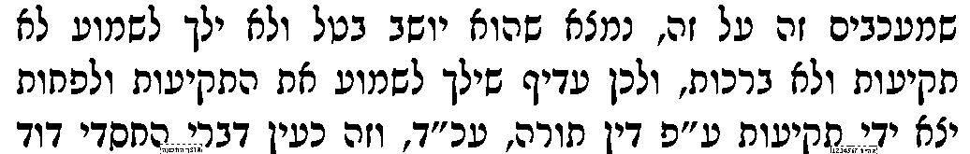

מה הדין אם יודע לתקוע סדר אחד של תקיעות
ה] יל"ע מה הדין אם יודע לתקוע סדר אחד, לדוגמא תקיעה-שברים-תקיעה, אבל לא יודע לעשות תרועה. האם יש ענין שיתקע מה שיודע, או שעדיף שלא יתקע בכלל.
ו] עי' בר"ן על הרי"ף דף יא: מדפי הרי"ף ד"ה ודאמרינן דתקיעות.
ז] עי' ברשב"א ד"ה ברכות ותקיעות של ראש השנה.
ח] [למעיינים - צ"ב בדברי הר"ן, שאם יודע לתקוע ב' סדרים, למשל תש"ת ותר"ת, הרי יודע לתקוע הכל, ומה חסר לו. ועי' בט"ז על השו"ע או"ח סי' תקצ"ג סק"א].

בשיטת הרמב"ם
ט] עי' ברמב"ם ספר זמנים, פרק ג' הלכה ו'. ויל"ע אם הרמב"ם סובר כהרשב"א הנ"ל.

אדם שמקיים חצי מהמצוה האם יש בידו מקצת מצוה
י] עי' במשנ"ב חלק ה', סי' תעה בשערי תשובה ס"ק ב.
יא] עי' בספר עבודה ברורה בסוגיין שהביא דעות האחרונים אם אפשר להוכיח מסוגיין
עבודה ברורה בסוגייתנו
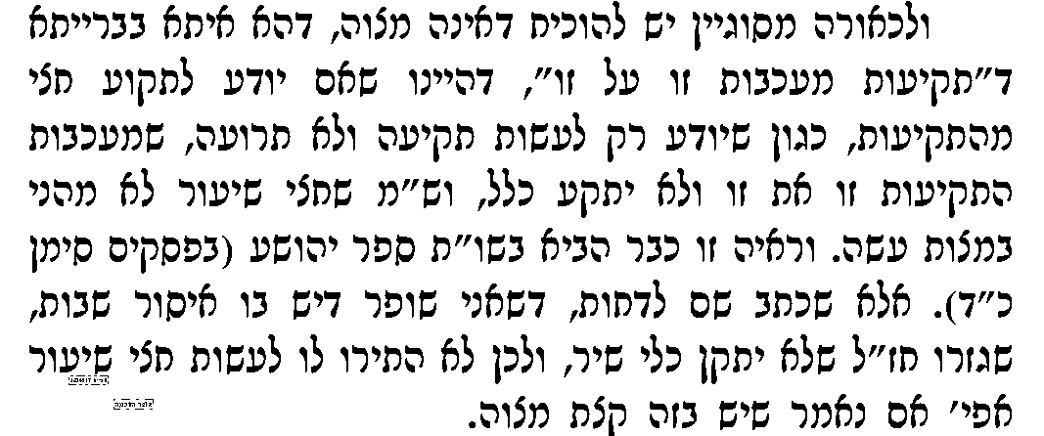 | 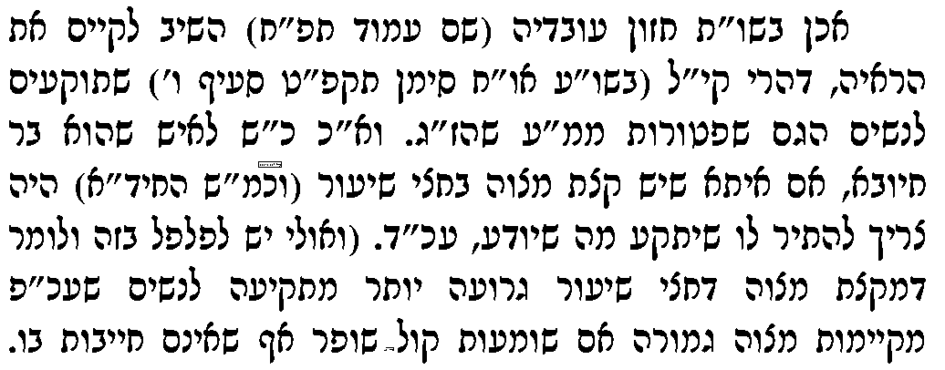

הלכה למעשה
יב] עי' במשנ"ב חלק ו', בשו"ע סי' תקצג סעיף א-ב, ומשנ"ב שם, וביאור הלכה שם.

בס"ד. ישיבת ברכת חיים, יום רביעי, כ"ה באלול תשע"ב

.
17

ראש השנה לד:
בענין מצוה בתוקעים יותר מהמברכים

______________________________________________________________________________________________

א] דף לד: [נקודתיים] "מי שבירך ואח"כ נתמנה לו שופר" – "דהא ודאי והא ספק" [נקודתיים].
ב] ביאור פשט הגמרא, עי' במאירי ד"ה מצות תקיעה גדולה.

"לא צריכא דאף על גב דהא ודאי והא ספק" האם מדובר בספק רגיל, או בספק עם חזקה
שיטה 1-
ג] עי' בריטב"א ד"ה שתי עיירות.
ד] ועי' רש"י ד"ה דהא ודאי והא ספק.
שיטה 2 –
ה] עי' רמב"ם ספר זמנים הל' שופר פרק ג' הלכה י"ג.
ו] ולכאו' צ"ב לשיטת הרמב"ם, מדוע אמרה הברייתא "באחת תוקעין", והרי בכלל לא בטוח שיתקעו שם.
ז] ועי' ערוך לנר ד"ה שם והא ספק.

האם אדם חייב לעבור לעיר אחרת כדי לקיים מצות עשה
ח] עי' חיי אדם כלל סח סעיף י"ט, ובנשמת אדם ס"ק ג'.
ט] עי' מועדים וזמנים להג"ר משה שטרנבוך שליט"א ראב"ד ירושלים, חלק א' סימן ג' [מובא במסגרת]
מועדים וזמנים חלק א' סי' ג'
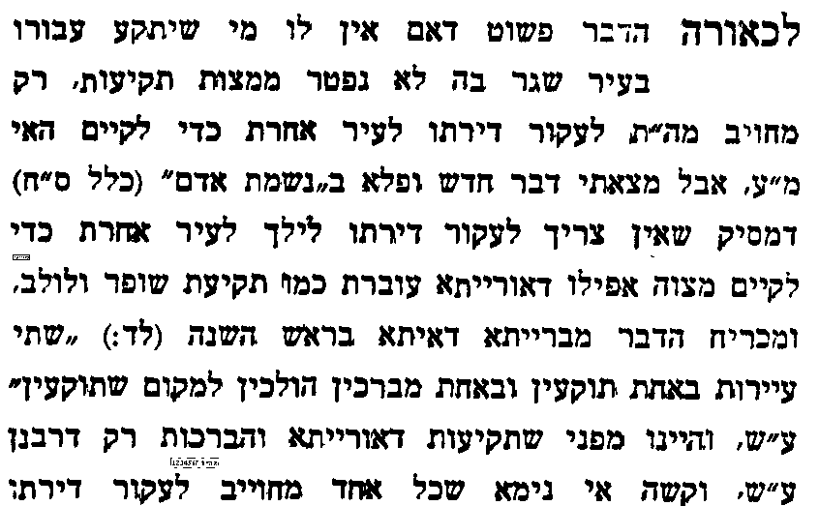 | 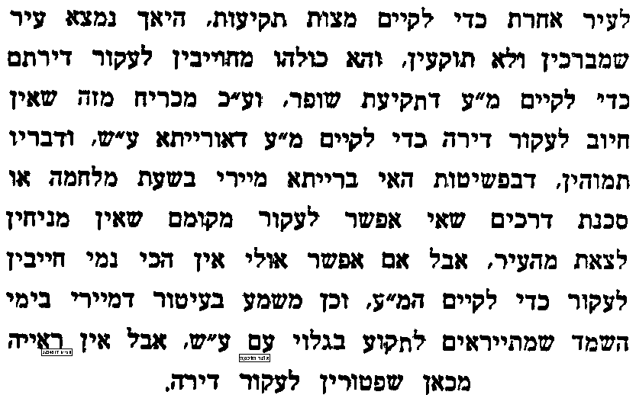
י] ועי' בספר פאר הדור חיי החזון איש חלק א' עמ' רלה [מובא במסגרת]
פאר הדור חיי החזון איש חלק א' עמ' רלה
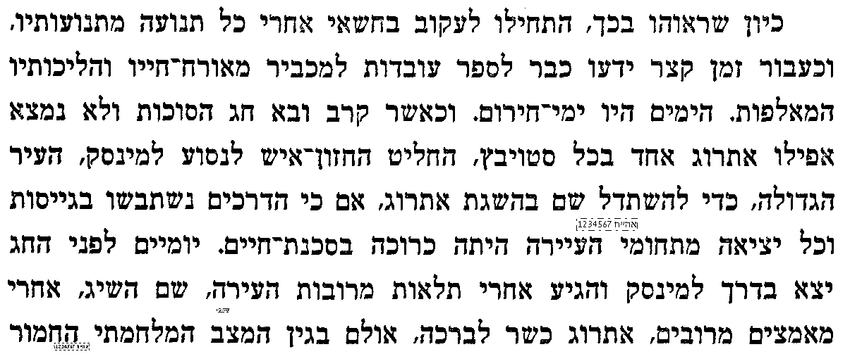 | 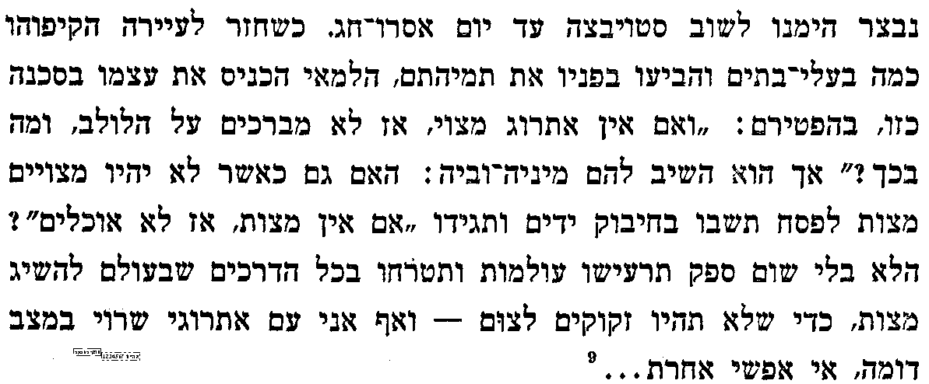
יא] ויל"ע האם עשה כן משום שאחז שחייבים לעשות כן, או שעשה כן "בהתנדבות".

בענין ספק דאורייתא לחומרא
יב] עי' בספר עבודה ברורה בסוגיתנו, שהביא הנידון לגבי ספק דאורייתא לחומרא [מובא במסגרת]
עבודה ברורה
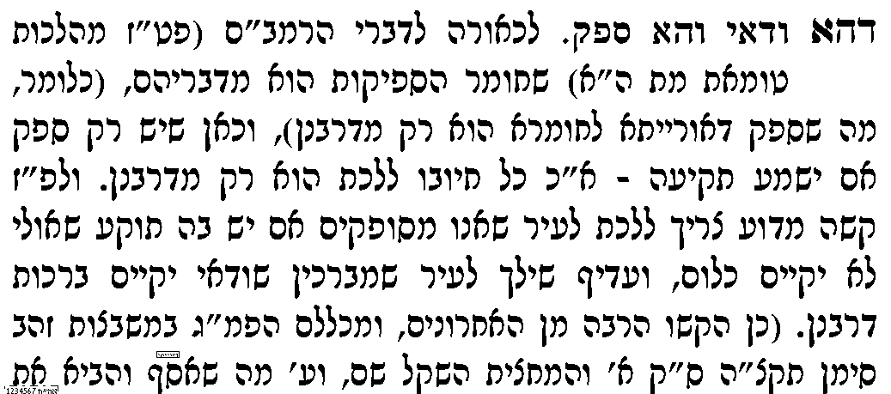 | 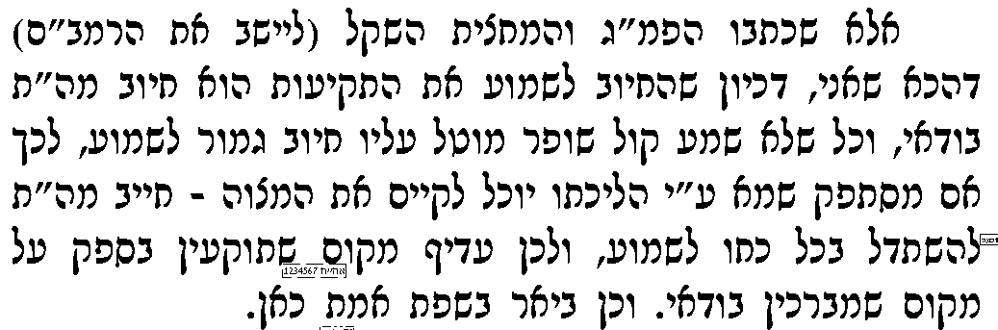

הלכה למעשה
יג] עי' במשנ"ב חלק ו', סי' תקצה שו"ע ומשנ"ב ושער הציון וביאור הלכה.

